Software developer

**Ticketo ticket systeem**



**Naam:** Mohamed Ouahou

**Klas:** HICAPO0S

**Inhoudsopgave**

Inhoudsopgave

**Behoefteanalyse** 4

**Opdracht** 4

**Aanleiding** 5

**Knelpunten** 5

**Behoefteanalyse uitvoeren** 6

**Eisen/Wensen** 7

**Examenafspraken** 9

**Uitvoeren iteratie (sprint)** 9

**Mockups** 11

**Opleveren** 16

**Reflecteren** 16

**Voeren eindgesprek** 16

**Resultaat** 16

**Functioneel ontwerp** 17

**Lay-out** 21

**Navigatie** 21

**Eisen en wensen** 22

**Technisch ontwerp** 23

**Code** 26

**Werken in een ontwikkelteam** 42

**Overlegproces Trello** 42

**Verbetervoorstellen** 44

**Testen** 50

**Reflectie** 56

**Waar ben ik in verbeterd?** 57

**Feedback** 58

**Verbeterpunten** 58

# **Behoefteanalyse**

## **Opdracht**

Voetbalshop.nl is een bedrijf die zich richt op de verkoop van voetbal kleding, schoenen en accessoires. Een groot bedrijf met meerdere verschillende afdelingen in het gebouw zijn er natuurlijk meer dan 150 computers en laptops in gebruik. En niet altijd lopen dingen volgens plan vaak is er wel weer een pc die is vastgelopen, een beeldscherm die het niet doet. Etc.. en dan trekken werknemers aan de bel omdat ze natuurlijk weer verder willen werken. Soms komen ze met 5 personen tegelijk naar Sander mijn praktijkbegeleider. Dit wilt hij gaan oplossen door middel van een ticketsysteem waar collega’s hun IT gerelateerde probleem kunnen melden, dit is dan overzichtelijker voor Sander en kan hij zien welk probleem het meeste prioriteit nodig heeft.

Er moet dus verschillende rechten kunnen worden toegewezen:

* Admin die de mogelijkheid heeft om alle binnenkomende tickets te zien en chatten.
* Werknemer die alleen maar een ticket kan verzenden en kan chatten met de Admin.

De webapplicatie wordt gerealiseerd met HTML, Bootstrap(CSS), en PhpMyAdmin(Database).

## **Aanleiding**

Voetbalshop.nl is een onderdeel van Badge Direct BV, een e-commerce divisie van de Badge groep (www.badge.nl). Met meer dan 40 jaar ervaring in de sport- en entertainment merchandise, streven zij ernaar om het meest uitgebreide aanbod van alles wat met voetbal te maken heeft te bieden. in teamverband streven zij ernaar om als eerste de nieuwste producten online aan te bieden tegen de beste prijs. zij leggen de nadruk op de inkoop van hoogwaardige A-merken, zodat ze producten van de hoogste kwaliteit kunnen leveren.

Hun doel is om een breed assortiment te presenteren voor zowel actieve voetballers als enthousiaste fans, in alle prijsklassen. Ze bieden voetbalschoenen, officiële wedstrijdkleding, teamkleding, voetbalfashion en fan artikelen aan. Daarnaast hebben we ook een interessante selectie voor keepers, trainers en scheidsrechters.

Er wordt ook in teamverband goed overlegt over de front-end van de website mocht er een nieuwe pagina gemaakt worden wordt dit door de contentmanager gedaan. En aan mij de taak om bugs op te lossen en eventueel ook uit te leggen waar door dit gekomen is. Zij werken in Magento. Magento is een e-commerce-platform in handen van Adobe. Met HTML, CSS en Javascript worden er Blocks gemaakt en deze worden dan toegevoegd aan de desbetreffende site.

## **Knelpunten**

**Om het ticketsysteem te kunnen realiseren moeten het volgende gereed zijn:**

* Ticketsysteem moet verbonden zijn met een database
* Webapplicatie moet gebruiksvriendelijk zijn
* Eigen werk mail gebruiken voor bij het inloggen in de webapplicatie (admin)

# **Behoefteanalyse uitvoeren**

Met mijn begeleider besproken dat de website simpel en gebruiksvriendelijk moet zijn voor collega’s. Dat er met behulp van een ticket id die zij krijgen na het indienen van een ticket ze makkelijk een chat kunnen beginnen met mijn begeleider. Dat er een admin dashboard is waar hij alle recente tickets kan inzien welke geholpen zijn en welke nog in afwachting zijn.

**De volgende duidelijke punten:**

* Admin dashboard
* Ticket ID
* Gebruiksvriendelijk
* Simpel

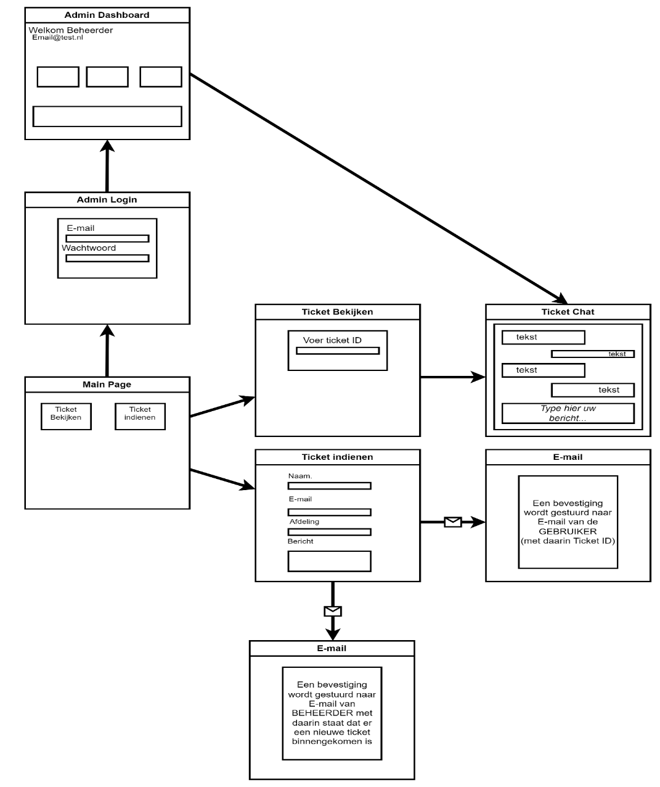

*Schets database/website.*

## **Eisen/Wensen**

**Must haves**

* Ticketsysteem moet een form hebben met daarin: Naam, E-mail, Onderwerp, Afdeling en een bericht vak om uit te typen wat het probleem precies is.
* Admin dashboard om alle tickets te kunnen bekijken.

**Should haves**

* Een Dashboard pagina voor admin.
* Een bevestiging als er een ticket wordt gemaakt
* Bevestiging bij een nieuwe inkomende ticket naar e-mail

C**ould haves**

* Een bevestiging bericht of geluid bij een nieuwe inkomende ticket.
* Voorkomende problemen sneller laten oplossen door een FAQ in de site te maken.

**Won’t haves**

* Een login pagina voor collega’s

|  |  |  |
| --- | --- | --- |
| **Wat moet er plaatsvinden** | **Hoeveel tijd is nodig** | **Wie gaan dit uitvoeren** |
| Als gebruiker wil ik een Homepage hebben met twee blokken een voor aanmaken van ticket en een inzien van ticket. | 7 uur | Mohamed Ouahou |
| Als gebruiker wil ik een site hebben voor het aanmaken van een ticket | 7 uur | Mohamed Ouahou |
| Als gebruiker wil ik een site hebben voor het terug zien van mijn huidige ticket | 6 uur | Mohamed Ouahou |
| Als admin wil ik doormiddel van een account kunnen inloggen | 15 uur | Mohamed Ouahou |
| Als admin wil ik een chat gesprek kunnen zien en starten met een binnenkomende ticket | 20 uur | Mohamed Ouahou |
| Als admin wil ik een site om alle recente tickets te zien | 35 uur | Mohamed Ouahou |
| Er moet een database worden gemaakt en deze moet verbonden zijn aan de websites | 30 uur | Mohamed Ouahou |

# **Examenafspraken**

## **Uitvoeren iteratie (sprint)**

Agile werken

SCRUM Methode

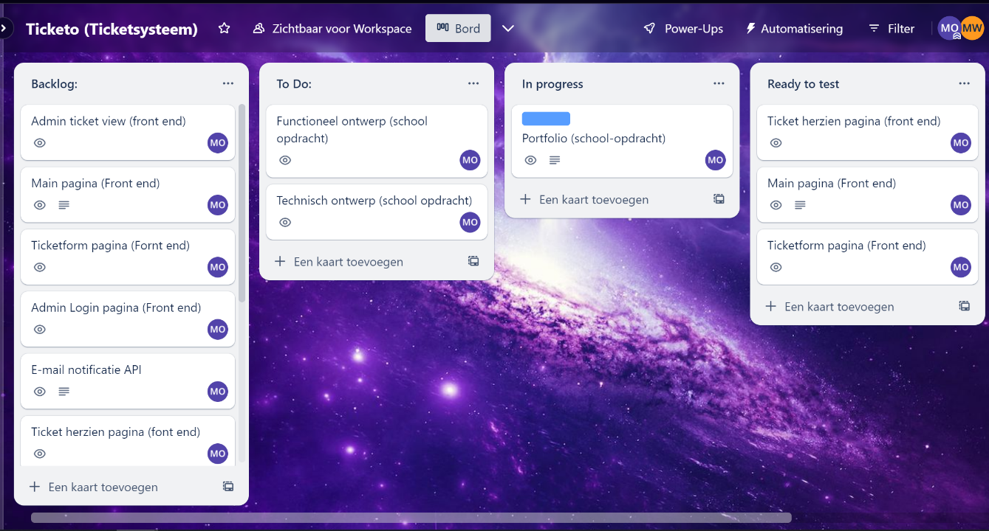User Story

Voorbeeld 1.

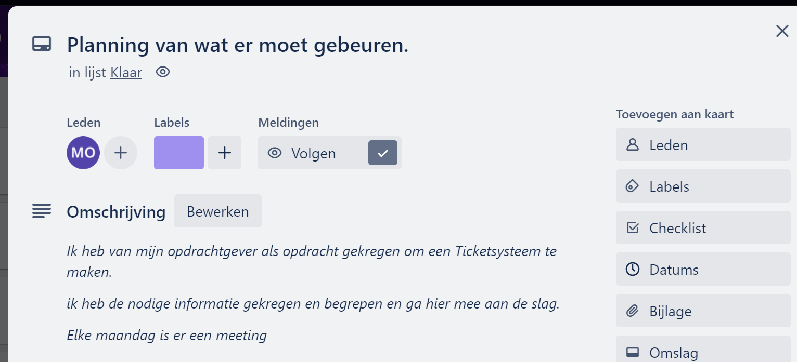Ik maak gebruik van “Trello”. Hier kan het team inzien waar ik precies mee bezig ben, waar ik wellicht vastloop en of ik iets voltooid heb. Ook zie je een tabel met een backlog daar bewaar ik alles wat ik ga doen of gedaan heb.

Voorbeeld 2.

## **Afbeelding met tekst, schermopname, Lettertype, ontwerp Automatisch gegenereerde beschrijvingMockups**

*User Homepage*

Wanneer er een collega de website gaat gebruiken komen ze in deze Home page terecht. Hier kunnen zij hun ticket aanmaken en reeds gemaakte ticket terug kijken.

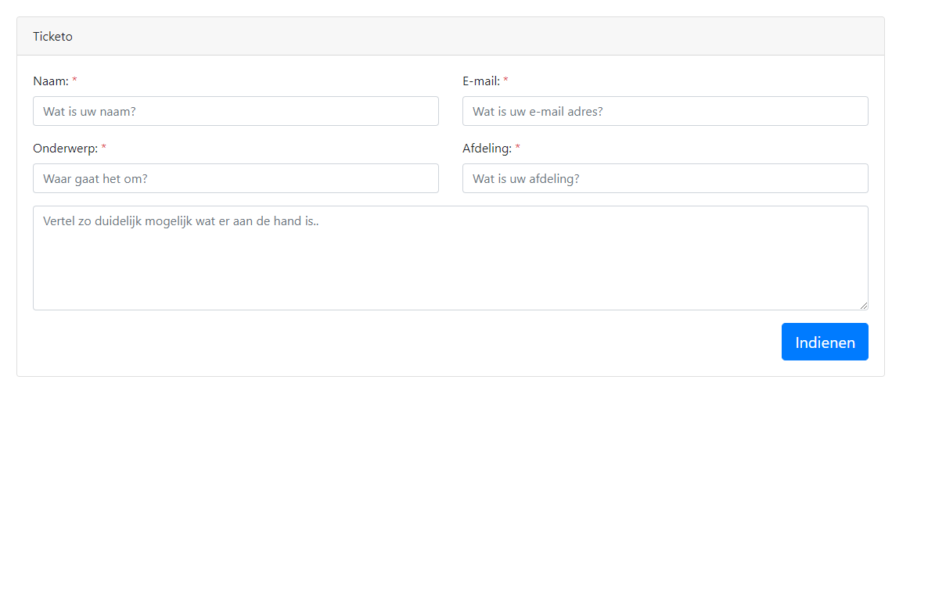

User pagina (het aanmaken van een ticket)

In deze pagina wordt de ticket aangemaakt doormiddel van een form in deze form moet een naam, email, onderwerp en afdeling worden opgegeven. En ze moeten zo duidelijk mogelijk hun vraag/probleem vertellen zodat ze snel en gemakkelijk geholpen kunnen worden.

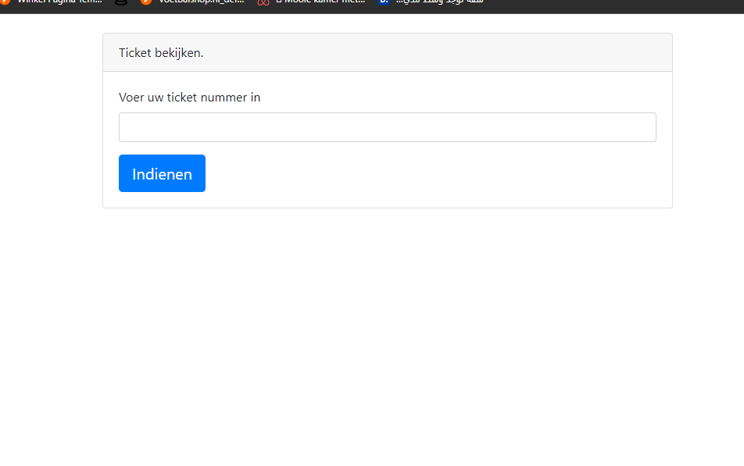

User pagina (het terug kijken van een aangemaakte ticket)

*User page aangemaakte ticket bekijken*

Doormiddel van een al aangemaakte ticket krijg je een ticket ID mee gekregen door het ticket id in de ticket bekijken pagina te zetten kun je chatten met de admin.

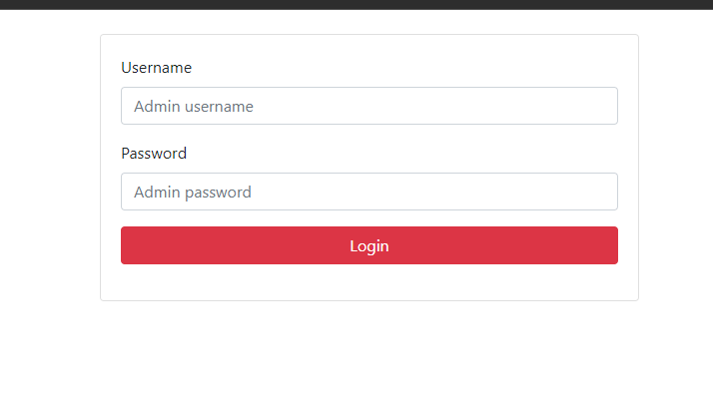

Admin login pagina

Doormiddel van een aangemaakte admin account in de database kan de admin inloggen door deze portaal. Hij kan dan in de admin dashboard komen.

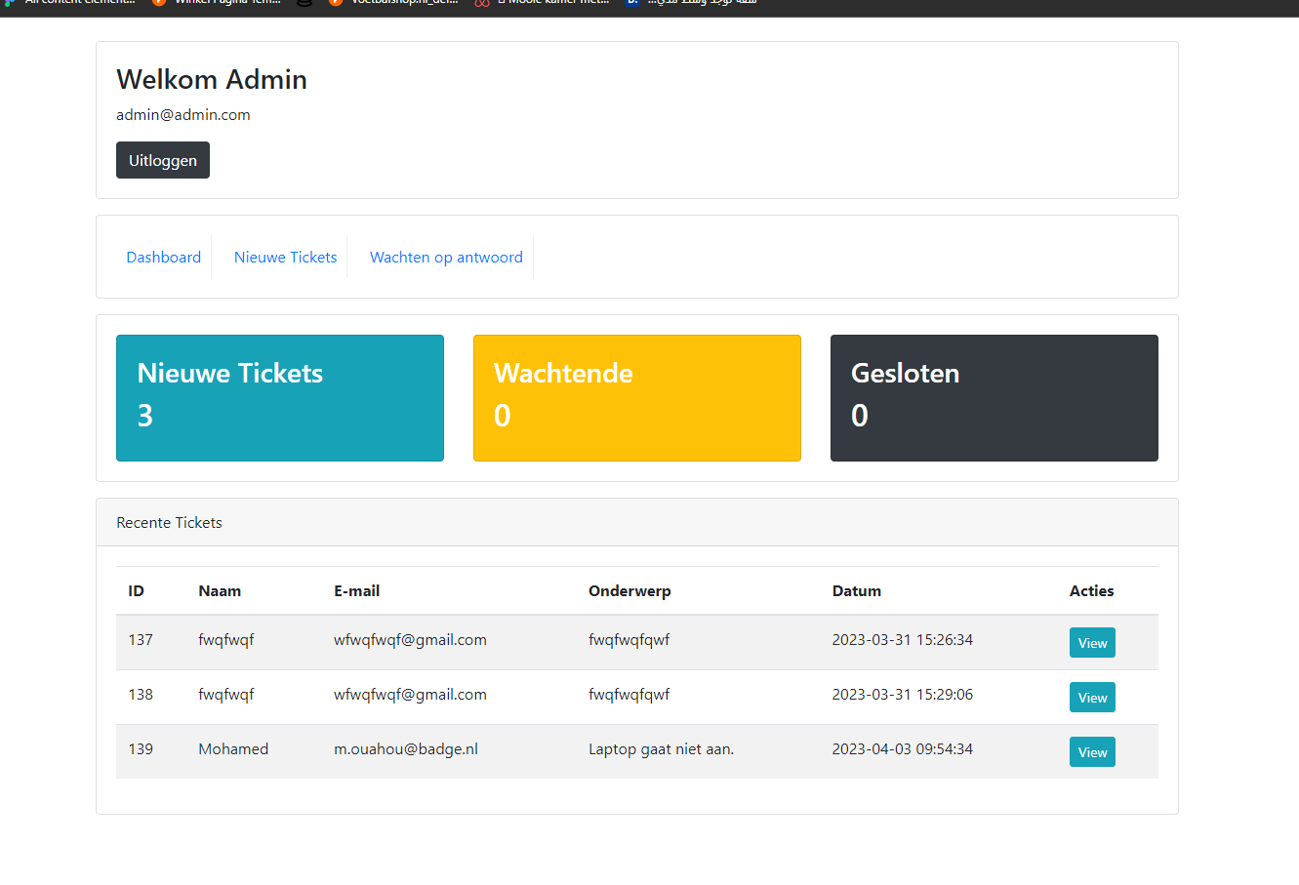

Admin dashboard pagina

In deze pagina speciaal voor de admin kan hij inzien hoeveel nieuwe tickets binnen gekomen zijn, welke tickets op een antwoord wachten en welke al verholpen zijn. Ook kan hij de meest recente tickets zien.

## **Opleveren**

Door elke maandag een meeting te hebben met mijn opdrachtgevers kan ik vragen stellen en mijn progressie laten zien. En eventuele feedback ontvangen.

## **Reflecteren**

Door het hebben van trello kunnen mijn opdrachtgevers zien waar ik mee bezig ben en mij een feedback geven.

## **Voeren eindgesprek**

Mijn opdrachtgevers weten wat ik gemaakt heb en waar ik nu mee bezig ben door middel van de meeting

## **Resultaat**

Als resultaat van deze opdracht lever ik een werkende Ticketsysteem in voor mijn stage.

# **Functioneel ontwerp**

Structuur van de webapplicatie

De webapplicatie gaat geprogrammeerd worden met behulp van HTML, BOOTSTRAP(CSS) en PhpMyAdmin(database).

In de Home pagina kan de werknemer het volgende doen:

* Doorgestuurd worden naar de ticket aan maken pagina
* Doorgestuurd worden naar de ticket inzien pagina

In de form pagina kan de werknemer het volgende doen:

* Ticket aanmaken door middel van een form

In de ticket pagina kan de werknemer het volgende doen:

* Ticket ID invoeren om chat te openen met beheerder

In de admin pagina kan de admin het volgende doen:

* Een ticket bekijken
* Hoeveel tickets
* Wachtende tickets
* Voltooide tickets

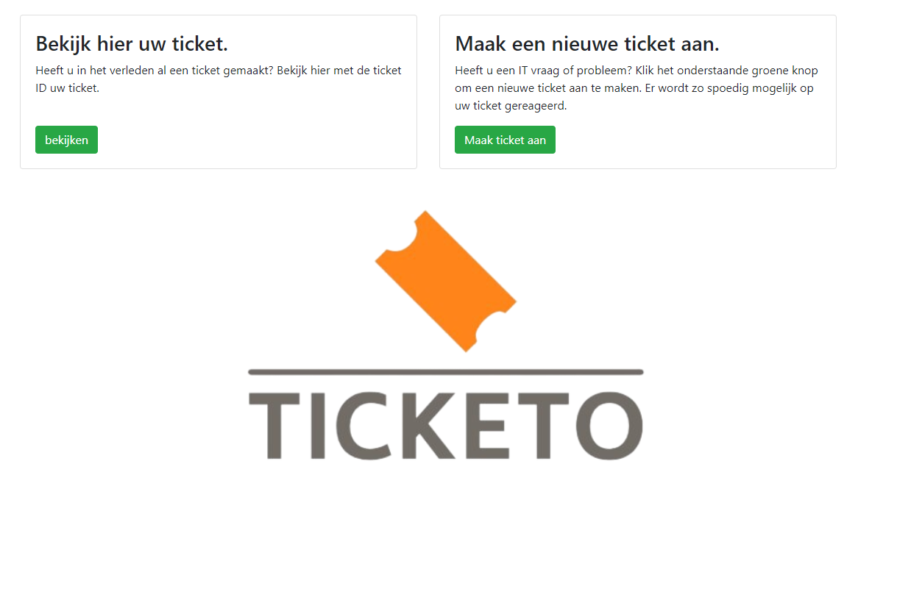

Home pagina

Dit is de start pagina, je hebt hier de keuze om een ticket aan te maken of een reeds aangemaakte ticket te bekijken.

Ticket aanmaak pagina

Dit is de pagina om een nieuwe ticket aan te maken, daarna wordt er na het indienen een ticket ID gegenereerd. En natuurlijk spreekt voor zich er moet een naam, email, onderwerp en afdeling worden mee gegeven en zo duidelijk mogelijk moet er verteld worden wat er precies aan de hand is. Ticket kan niet worden ingediend als een tekst vak niet gevuld is door middel van een * wordt er laten zien dat het verplicht is om in te voeren.



Ticket bekijken pagina

Doormiddel van de gegeneerde ticket ID kun je deze op deze pagina invoeren om te chatten met de admin.

Admin login pagina

Doormiddel van een aangemaakte account in de database kan deze worden gebruikt om in te loggen in deze pagina.

  
*admin dashboard page*

Wanneer de admin is ingelogd wordt hij doorgestuurd naar de dashboard. Hier kan hij alle recente tickets zien, nieuwe tickets, wachtende tickets en gesloten tickets.

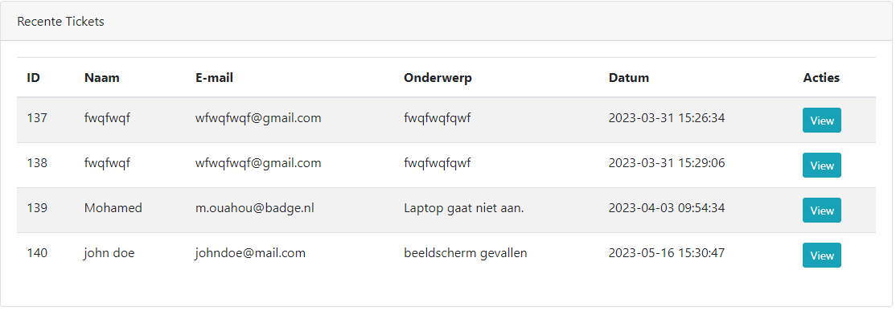

Hier worden alle recente tickets laten zien, gesorteerd op alfabetische volgorde met de view knop wordt je doorgestuurd naar de chat tussen de werknemer en jou.

## **Lay-out**

Kleurenpallet

* Groen #28a745
* Blauw #007bff
* Cyan #17a2b8
* Geel #ffc107
* Donkergrijs #343a40

## **Navigatie**

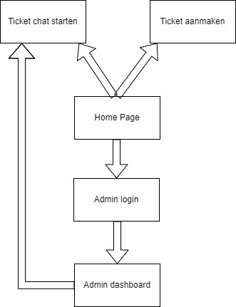

*Navigatie schets van de Ticketsysteem*

*Via de home page kan je een ticket aanmaken en inzien. Als admin kan je in de dashboard komen om naar de ticket te gaan om het probleem te verhelpen.*

## **Eisen en wensen**

|  |  |
| --- | --- |
| Pagina’s | |
| Eisen | wensen |
| Home pagina | Home pagina |
| Admin dashboard | Admin dashboard |
| Chat pagina | Chat pagina |

## **Technisch ontwerp**

Architectuur

|  |  |  |  |  |  |
| --- | --- | --- | --- | --- | --- |
| Column name | # | Data Type | Not null | Auto increment | |
| ID | 1 | Int |  | V | |
| Ticket_id | 2 | Varchar(255) |  |  | |
| Status | 3 | Int(11) |  |  | |
| Name | 4 | Varchar(50) |  |  | |
| afdeling | 5 | Varchar(30) |  |  | |
| Email | 6 | Varchar(50) |  |  | |
| Subject | 7 | Varchar(50) |  |  | |
| Message | 8 | Text |  |  |
| Date | 9 | Timestamp |  |  |

*Table tickets database*

Dit is de database voor de binnenkomende tickets. Wanneer er een ticket wordt gemaakt moet degene zijn naam, afdeling, email invoeren. En natuurlijk ook het onderwerp en een korte bericht invoeren over wat het probleem precies is.

Bij elke colom naam is er een datatype, voor de meeste wordt Varchar gebruikt dit is bedoeld om een maximum aantal characters te mogen gebruiken in het tekst vak voor bij het indienen van een ticket bij bijvoorbeeld name mag er maximaal 50 tekens gebruikt worden. Bij message staat er als datatype Tekst daarmee mag er zoveel mogelijk tekst worden toegevoegt. En voor Date staat er timestamp hier mee wordt bedoeld van op welke datum en tijd deze tickets is binnengekomen en wordt opgeslagen in de database

Voor id staat auto increment aan hiermee wordt bedoeld om een gegenereerde id te maken voor de ticket.

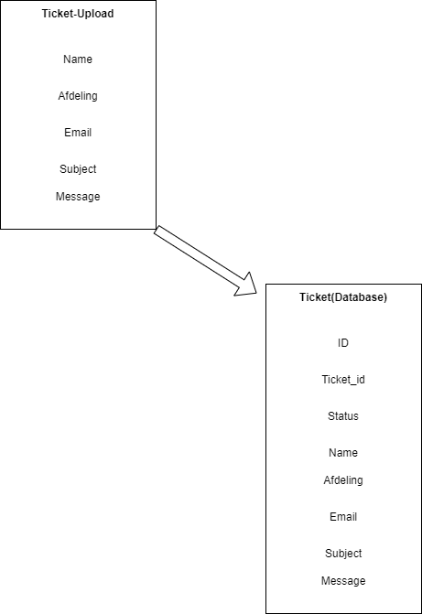

|  |  |  |  |  |
| --- | --- | --- | --- | --- |
| Column name | # | Data Type | Not null | Auto increment |
| ID | 1 | Int |  | V |
| name | 2 | Varchar(255) |  |  |
| email | 3 | Int(11) |  |  |
| password | 4 | Varchar(255) |  |  |
| username | 5 | Varchar(255) |  |  |
| Last_login | 6 | Varchar(255) |  |  |

*Table admin database*

**Tools die gebruikt worden:**

* **HTML**
* **Bootstrap(CSS)**
* **PhpMyAdmin**
* **Microsoft Visual Studio**
* **Draw.io**
* **Google**

## **Code**

De verschillende programmeertalen worden geschreven op een bepaalde manier zodat het duidelijk en makkelijk te lezen is. Ik gebruik voor het schrijven van mijn code Microsoft Visual Studio code. Hier schrijf ik de codes HTML, CSS en php voor het ticketsysteem.

Wat ik zo handig vind aan bootstrap is dat je een hele stylesheet hebt en die je gemakkelijk kunt toepassen in je HTML code veel verschillende classes staan al klaar om gebruikt te worden. En wat het ook gemakkelijk maakt om bijvoorbeeld een hele block te plaatsen in je website is dat je in kolommen kunt werken wat het code wat meer overzichtelijk maakt.

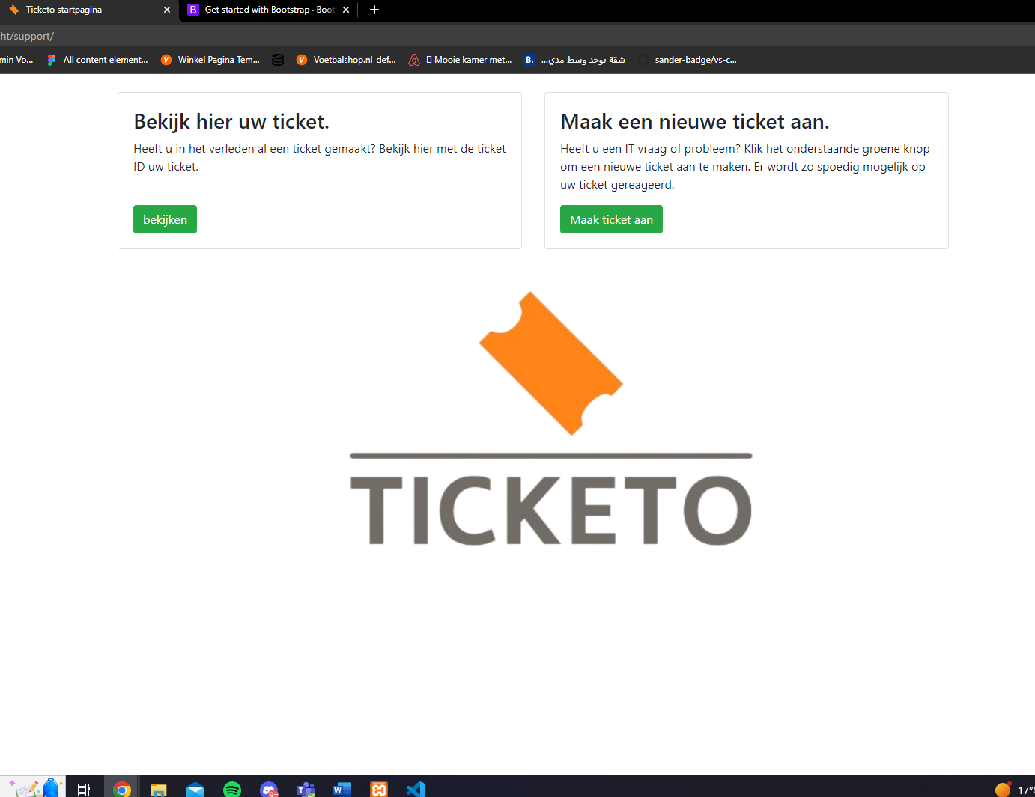  
*Ticketo startpagina*

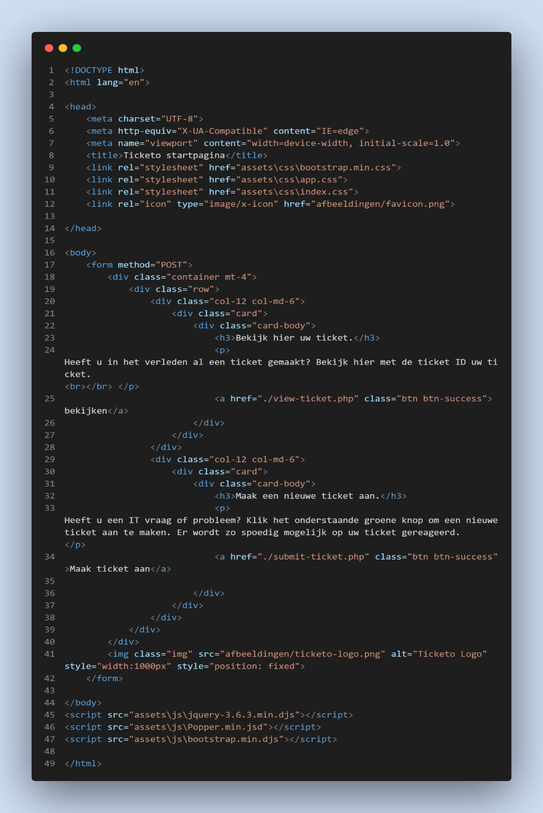Dit is de HTML code van mijn startpagina.

Zoals je ziet werk ik hoe een HTML code er uit moet komen te zien.

Ik maak gebruik van verschillende classes waaronder:

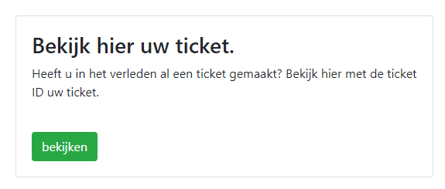“Container” dit word een vierkante block op de website en die kan ik dan verplaatsen door middel van mt-4 en col-12 col-md-6. Daarbij voeg een titel met tekst en een verwijs button.

Ik heb ook een logo en naam van het ticketsysteem op de homepage toe gevoegd.   
*HTML code homepage*

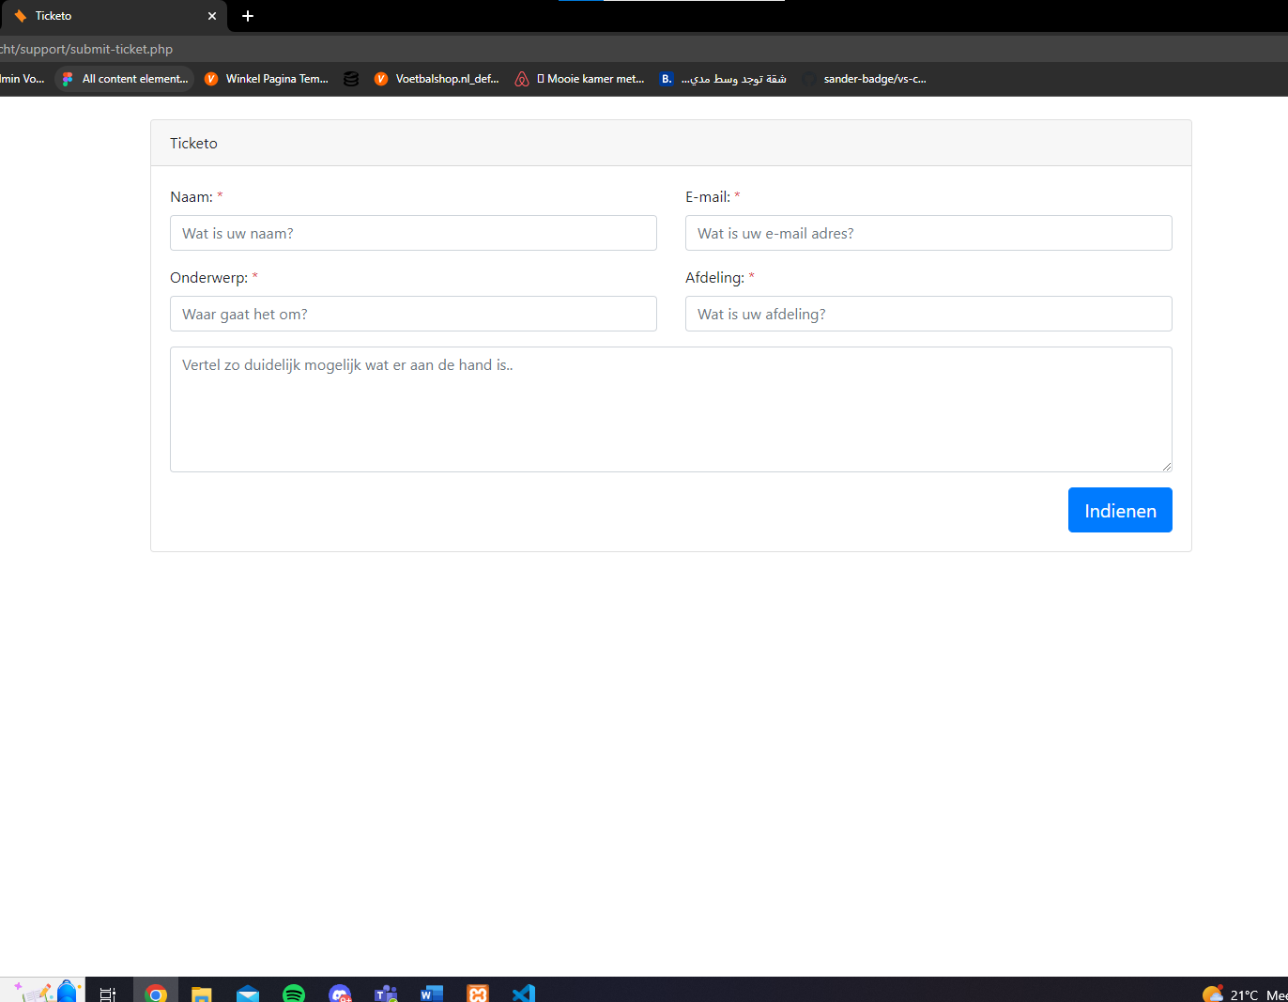

*Submit ticket page*

Dit is de pagina waar de tickets worden ingediend. Hier moet een naam, email, onderwerp, afdeling en een bericht worden ingediend deze wordt verstuurt naar de database en daar ook weer in opgeslagen de admin kan de ticket dan bekijken.

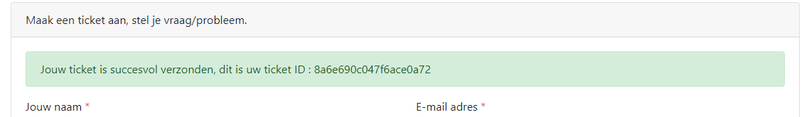Wanneer degene klaar is met de ticket komt er een groene balk met daarin staat dat de ticket is verzonden en met de ticket id

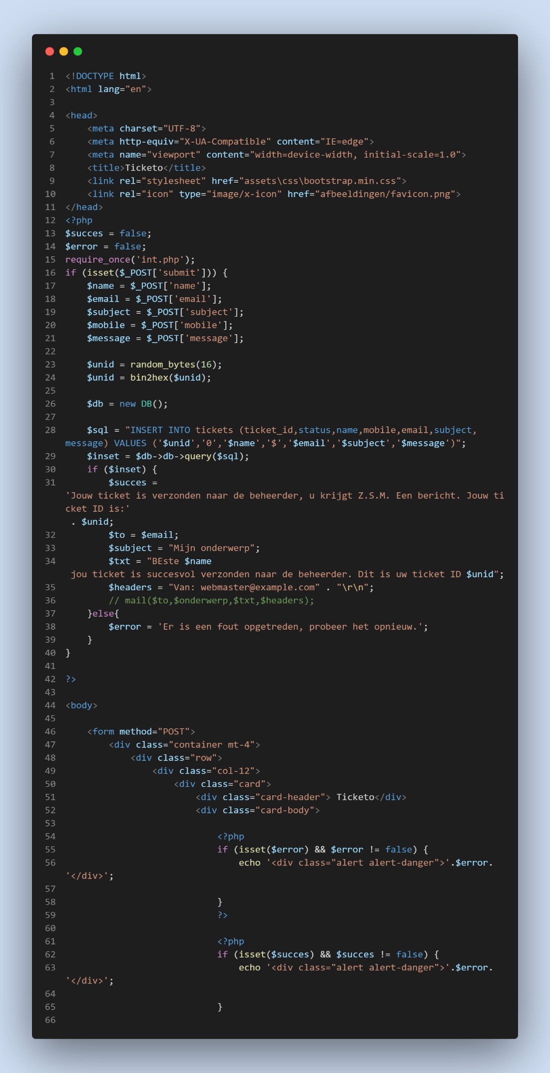Dit is de code voor het indienen van een ticket site.

Zoals je ziet zie je al heel wat verschillende php regels in de code.

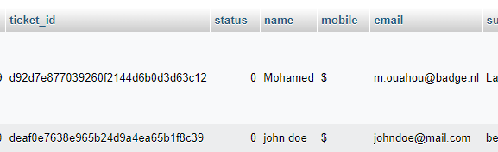In de database heb ik natuurlijk het een en al gemaakt voor de website maar heb deze nu geconnect aan de code zo kan de database weten hoe er een ticket binnen komt in de database. Dit wordt door middel van $_POST tag gedaan deze tag zorgt ervoor dat er data verstuurd wordt naar de desbetreffende categorie die ik gemaakt heb in de database bijvoorbeeld $name = $_POST wanneer er een ticket wordt ingediend weet de code dat voor name in de categorie wordt geplaatst van name.



*Database tickets voorbeeld*

Met behulp van de tag “INSERT INTO” worden de ingediende data op de juiste categorie geplaatst in de database.

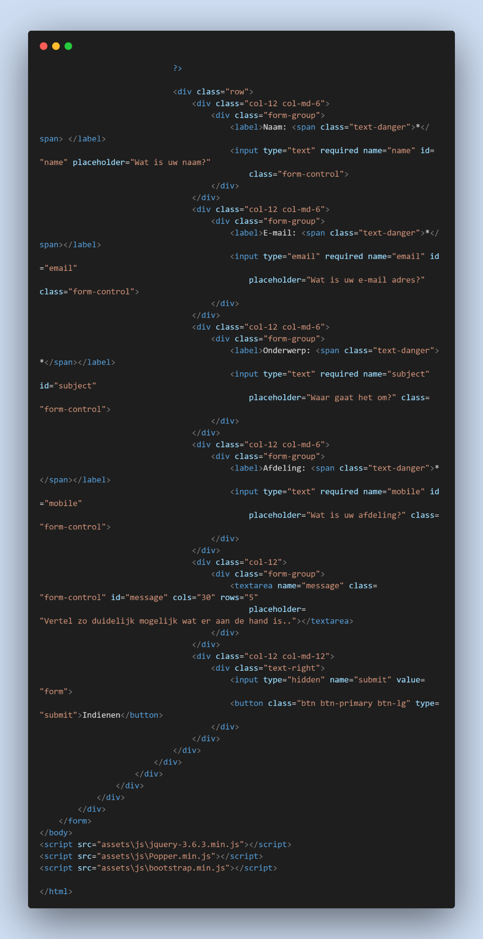

Vervolg code van de submit ticket page.

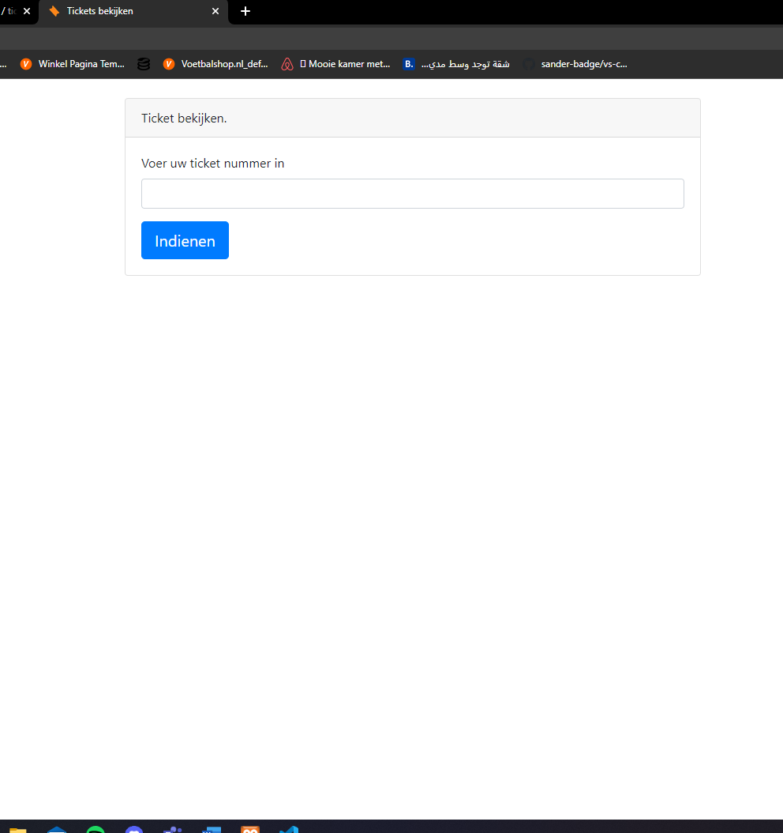

*Ticket view pagina*

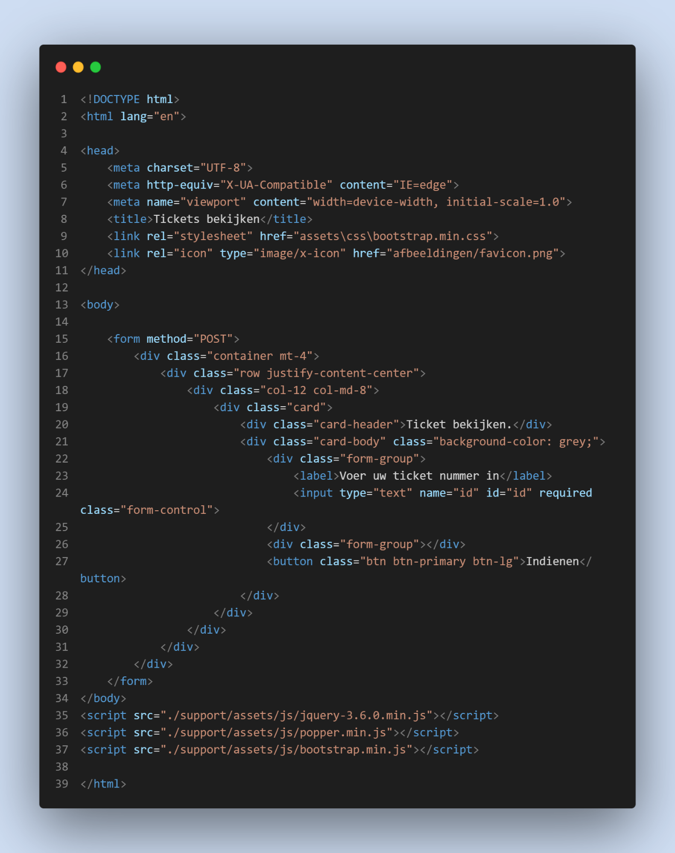Dit is de code voor het bekijken van de ticket die al is ingediend. Door middel van een ticket id die verkregen is kun je die in deze site invoeren daarna wordt je doorgestuurd naar de chat.

(nog niet af)

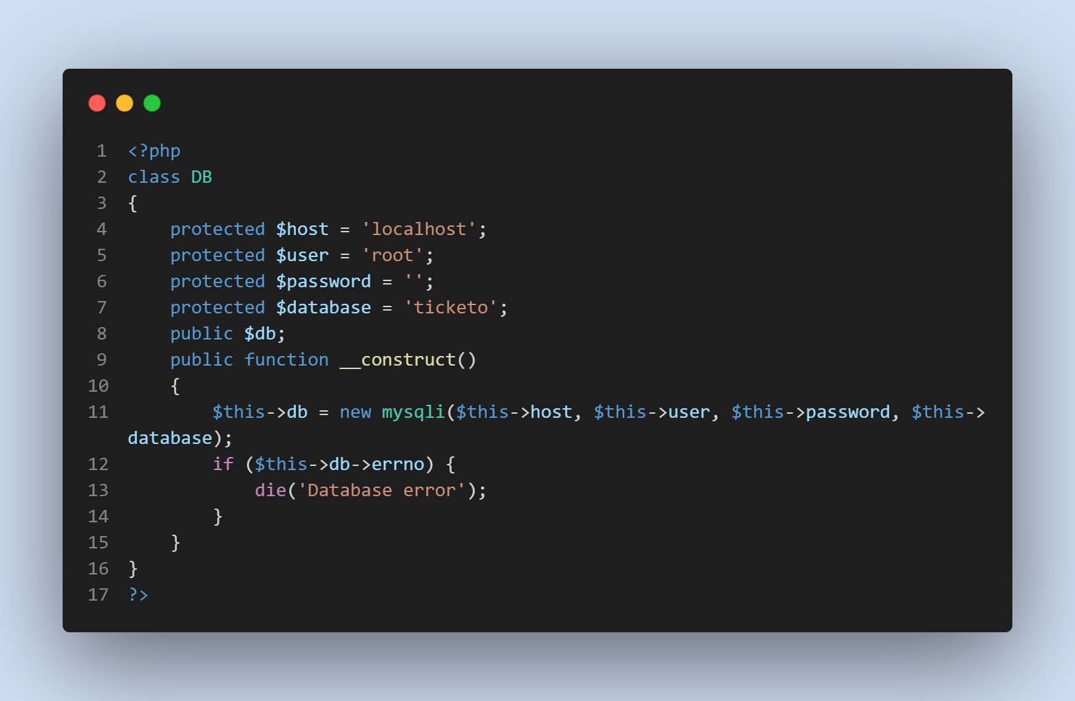*Code db connect*

Deze code wordt gebruikt om mijn websites waar php code in zit te kunnen laten werken.

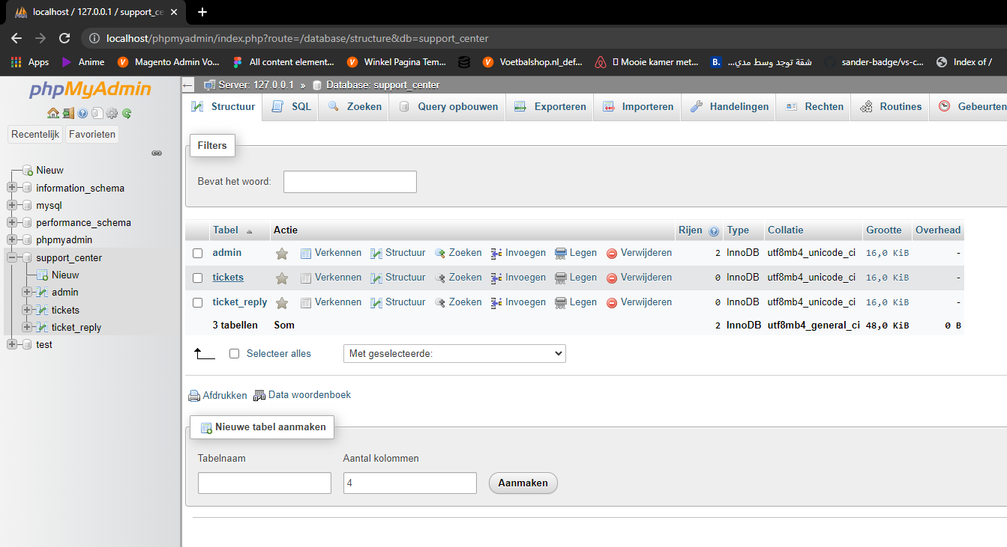

Database Ticketo

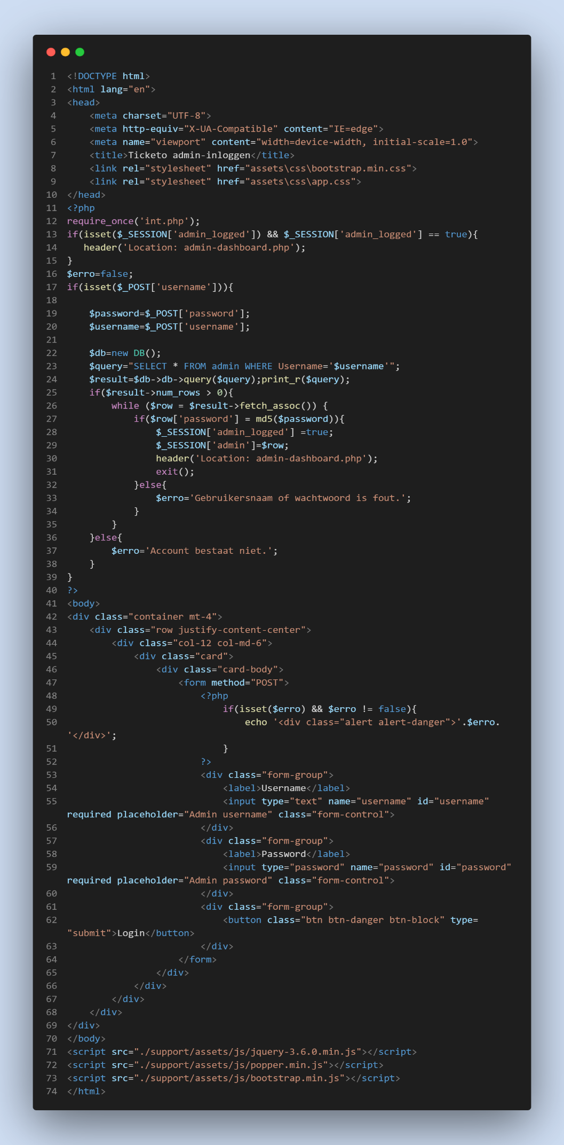

Dit is de code voor de inlog pagina voor de admin.

Er kan alleen een account aangemaakt worden via de database daarna is alleen inloggen mogelijk. De tags 17 tot 40 kijken in de database of die account er is wanneer er een persoon probeert in te loggen.

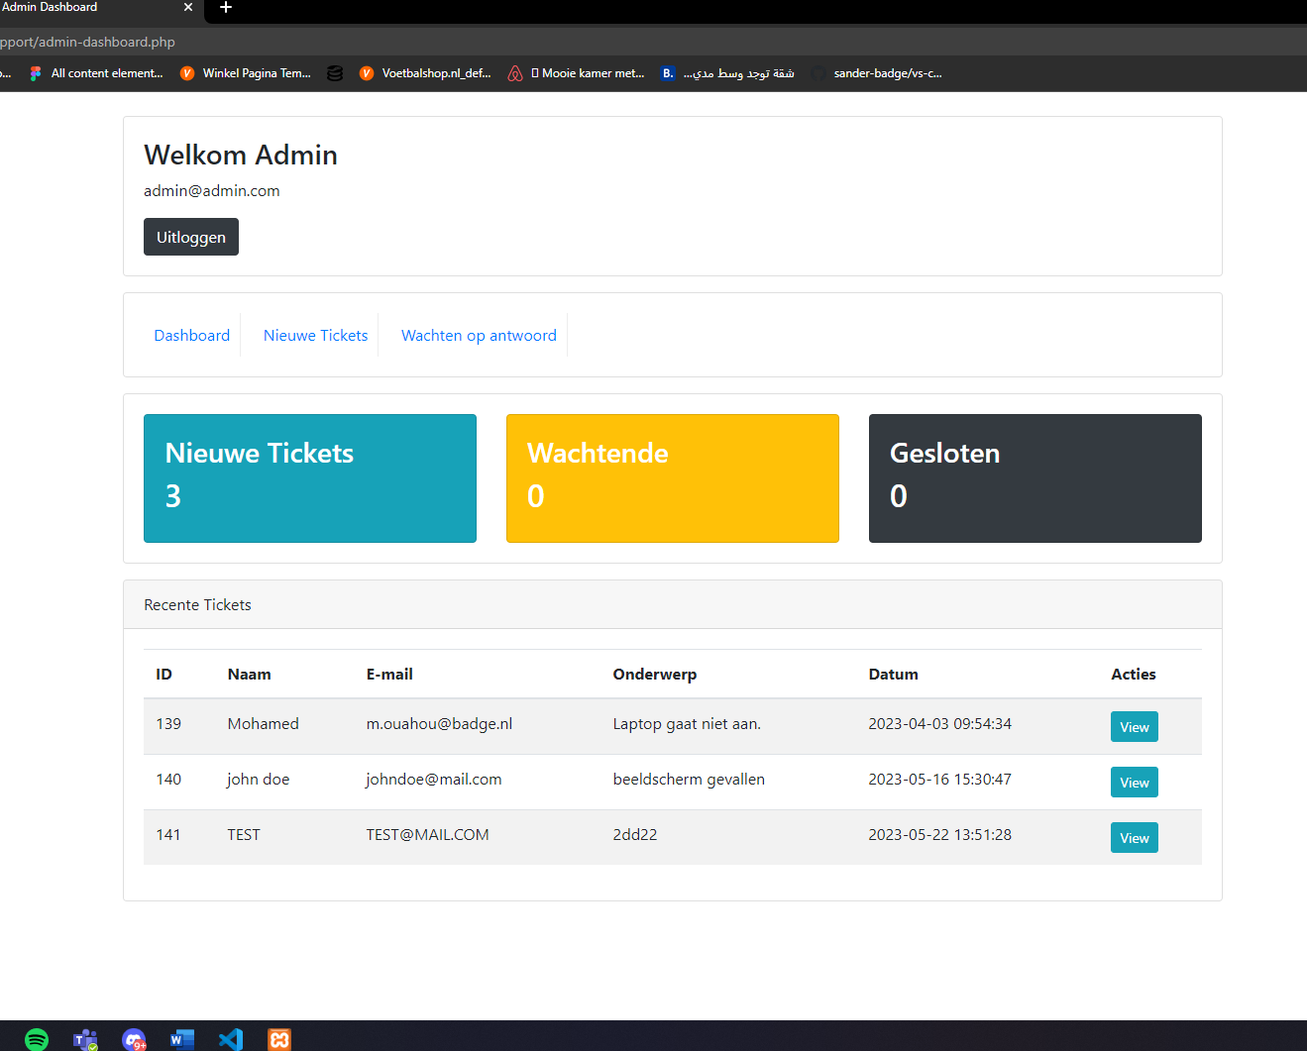  
*Admin dashboard page*

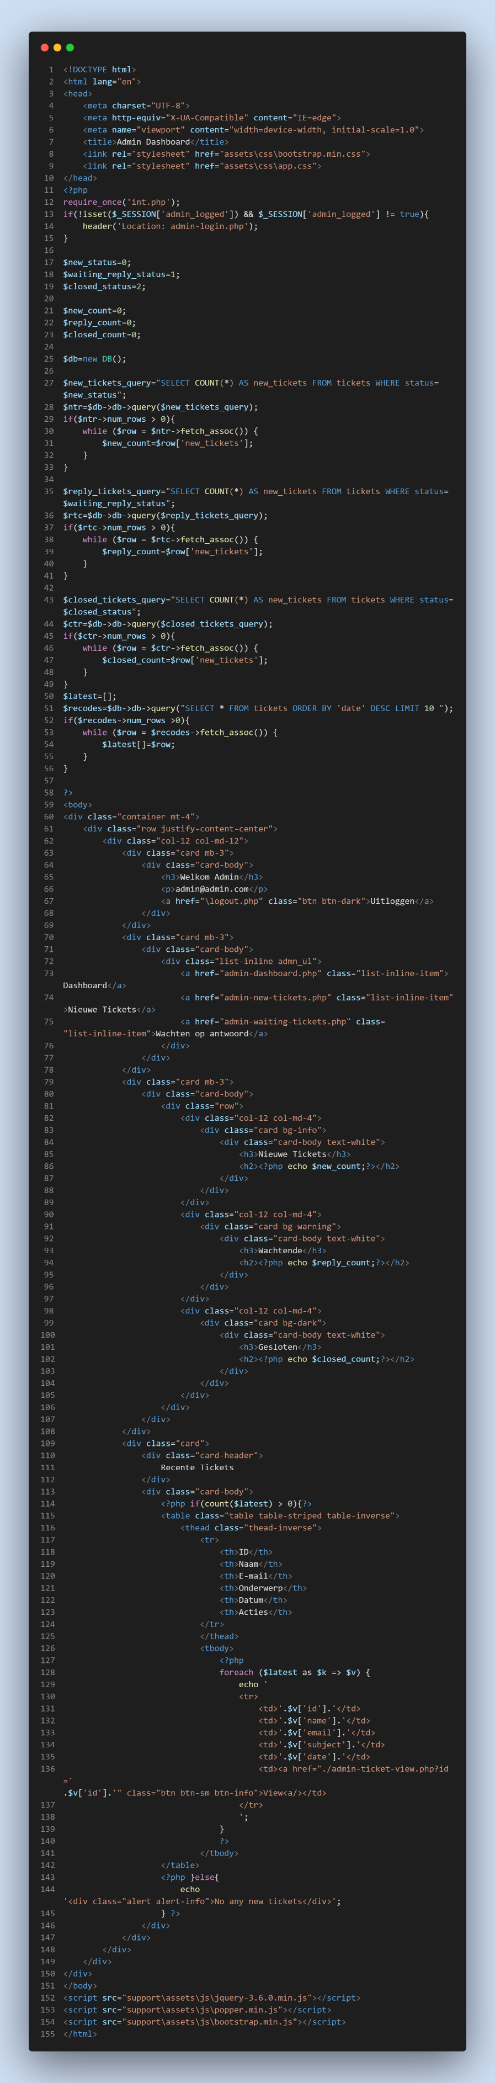

Dit is de code voor de admin dashboard pagina.

Door in de dashboard te komen van de admin moet natuurlijk eerst ingelogd worden met de juiste account gegevens die in de database staat. Wanneer dat gelukt is kom je er in. In de code staat dan if &_SESSION admin_logged true is wordt je doorgestuurd naar de dashboard.

Ook zijn er 3 blokjes die door middel van cijfers laat zien hoeveel tickets er zijn hoeveel wachtende en hoeveel al klaar zijn dit wordt gedaan door $new_status, $waiting_reply_status en &closed_status.

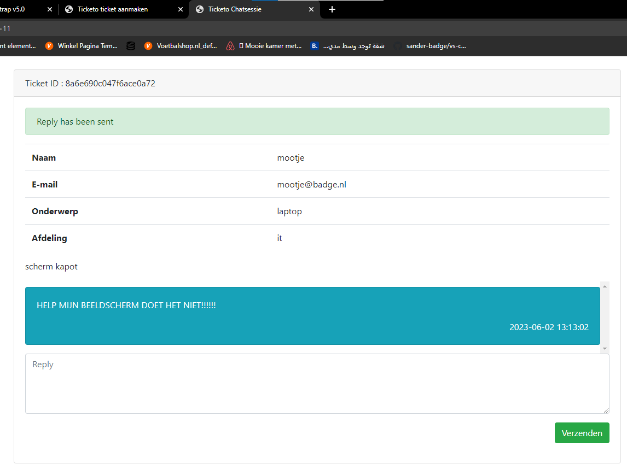Doormiddel van de ticket id wordt je doorgestuurd naar de chat sessie tussen jou en het admin team hier kun je chatten en je verhaal over je huidige it en of probleem kwijt

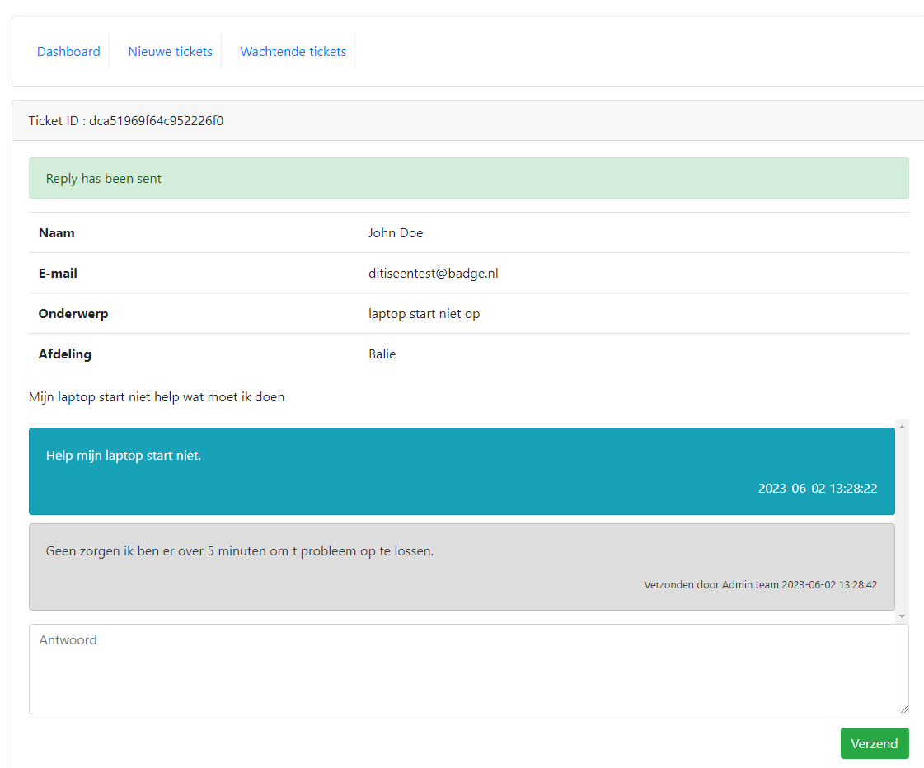

Dit is de admin kant van de chat

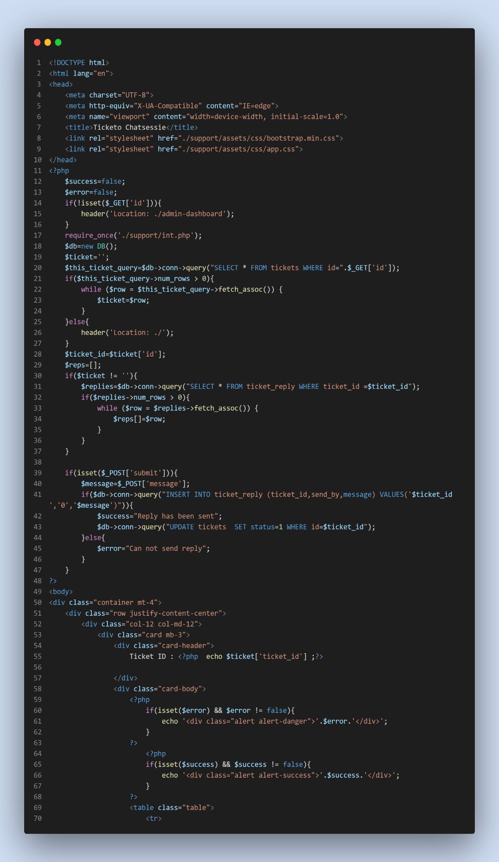

Code ticket chat

Dit is de code voor de ticket chat pagina

De code maakt contact met de database doormiddel van de file int.php

door in de database een tabel te hebben gemaakt voor de tickets wordt de juiste chat weergegeven in de site door de SELECT FROM WHERE ID.

Wanneer er een chat bericht verstuurd word, gaat deze opgeslagen worden in de tabel ticket_reply daar worden alle chatberichten opgeslagen.

Door de ingevoerde ticket id maakt de code contact met de databse en pakt hij de ticket id naam email onderwerp en afdeling.

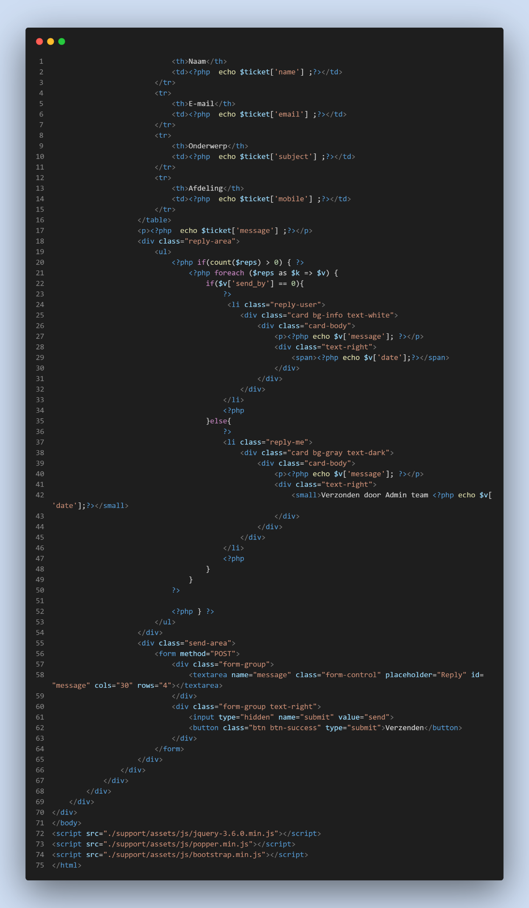die worden dan weergegeven op de site.

Vervolg code ticket chat

Wanneer er een chat bericht word verstuurd komt er in de chat een div vierkante container met daarin de tekstbericht en daar onder door wie het verzonden is de chatberichten worden opgeslagen in de database in de ticket_reply tabel

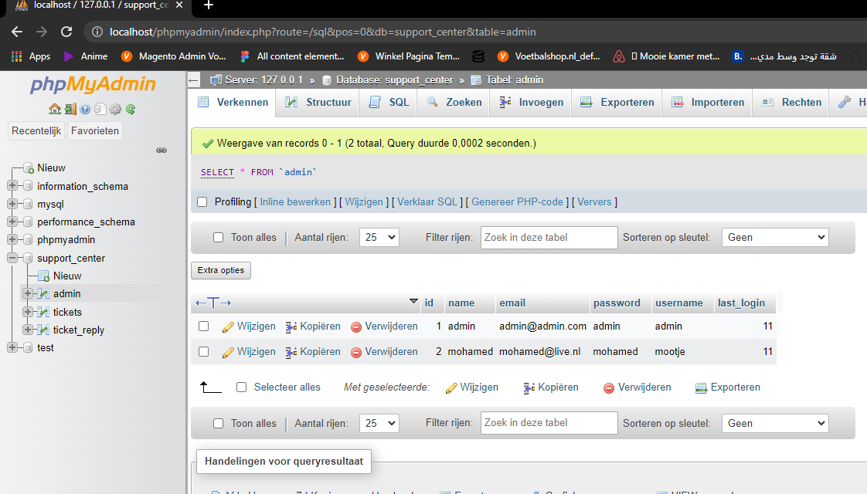*Dit is de admin tabel hier worden de beheerder accounts gemaakt om te kunnen inloggen in de admin dashboard.*

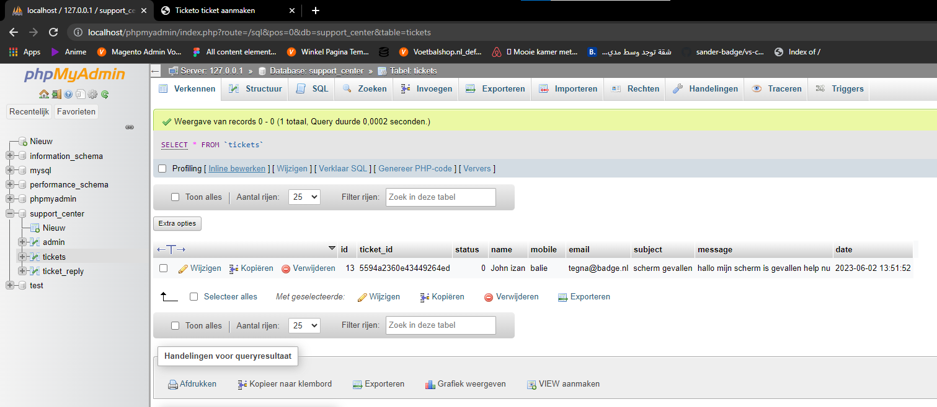

*Dit is de tickets tabel hier worden alle nieuwe tickets in opgeslagen*

*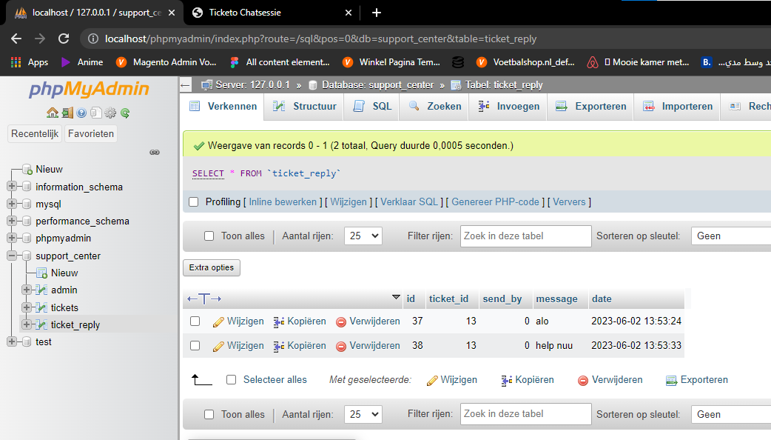Dit is de ticket_reply tabel hier worden alle chatberichten die verzonden worden opgeslagen.*

# **Werken in een ontwikkelteam**

## **Overlegproces Trello**

Ik maak gebruik van Trello. Hier kan het team zien waar ik mee bezig ben, waar ik wellicht vastloop en wanneer ik een opdracht voltooid heb. In trello werk ik met verschillende lijsten back log, To Do, In progress, Ready to test en een klaar lijst. Deze tasks kunnen worden gesleept naar de genoemde lijst.

Ik krijg ook vaak feedbacks.

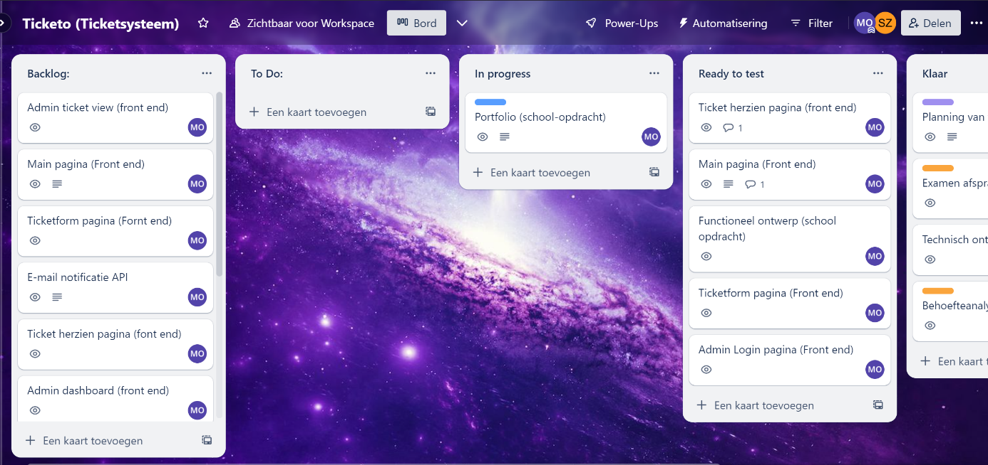In de meeting was er besproken over wat ik moest realiseren en wat er in moest komen namelijk ticketsysteem, admin inloggen, admin dashboard, tickets.

*Trello*

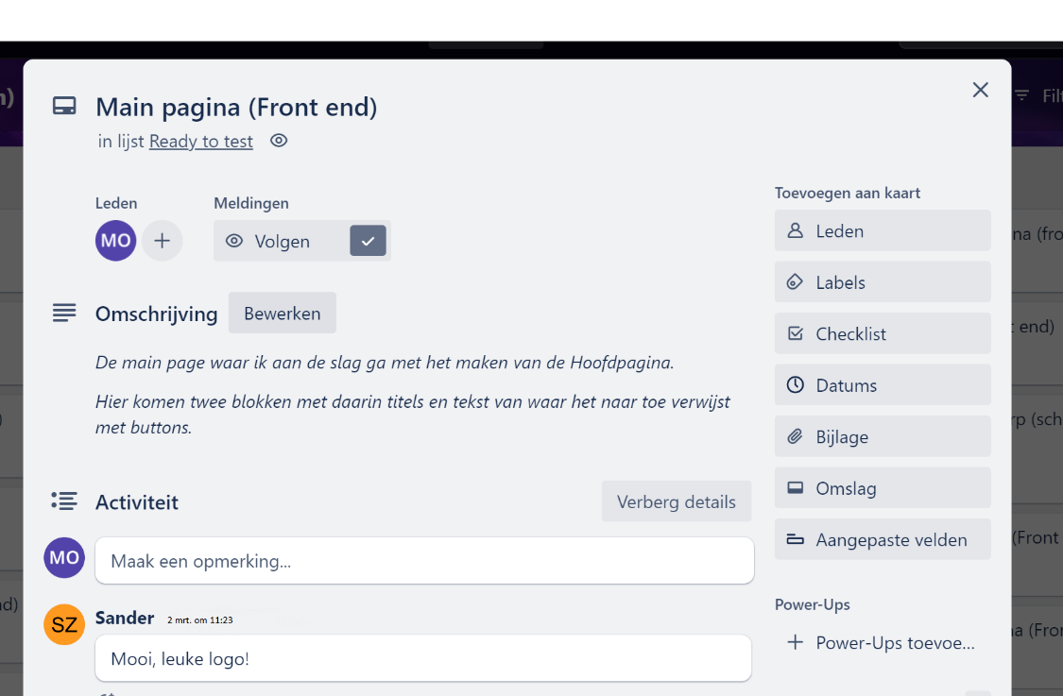

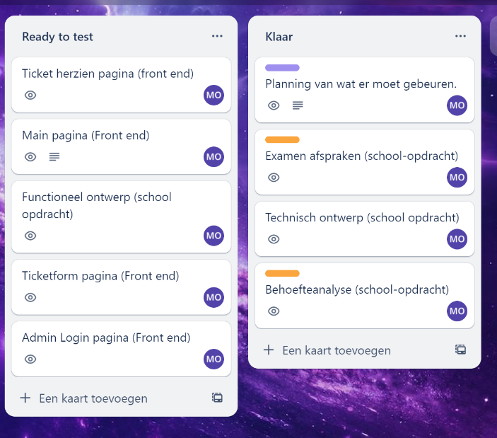

Wanneer er iets af is komt het bij Ready to test en of klaar lijst.

# **Verbetervoorstellen**

Omdat Voetbalshop.nl al best een aardig groot bedrijf is kan ik niet bijvoorbeeld de home pagina veranderen. Daarvoor hebben zij een contentmanager. Debbie is degene die de pagina’s maakt voor Voetbalshop.nl. Alles wordt opgeslagen in Magento dat is hun platform waar hun sites en blocks worden opgeslagen. Als Debbie een site moet gaan maken pakt zij de benodigde blocks uit Magento, maar vaak ontstaan er bugs doordat de blocks met elkaar botsen. Bijvoorbeeld te weinig witruimte tussen een andere block of een slider dat helemaal niet werkt. Daarom benaderd Debbie mij vaak om de bugs op te lossen.

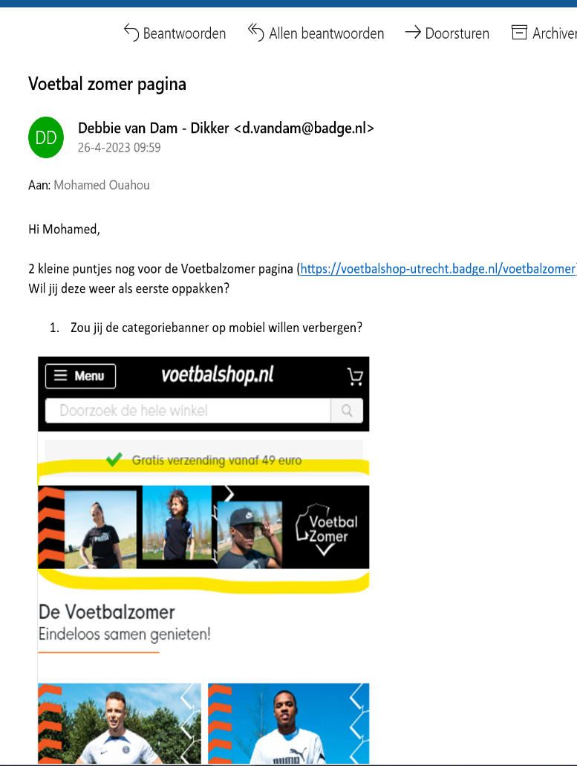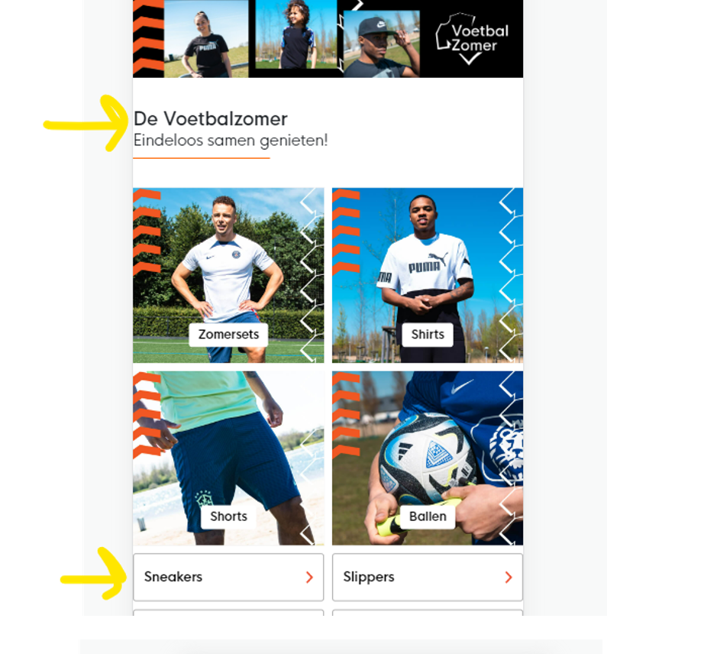

Dit is de voetbalzomer pagina waar Debbie mee bezig was geweest. Zoals je kan zien waren er een aantal bugs wat opgelost moest worden zoals de banner in de eerste foto die voor mobiel verborgen moet zijn en voor de 2e foto miste er wat witruimte.

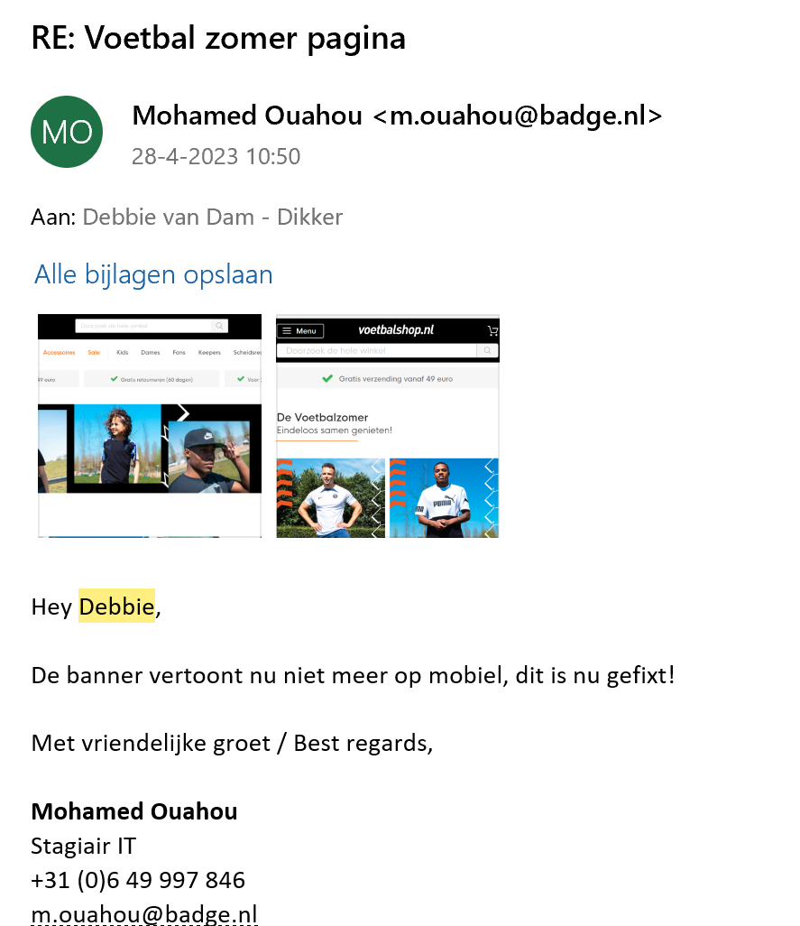De banner had ik dan opgelost door middel van een media tag, de banner wordt hidden na een aantal pixels.

En voor de witruimtes had ik dit gefixt doormiddel van padding-right en padding-left.

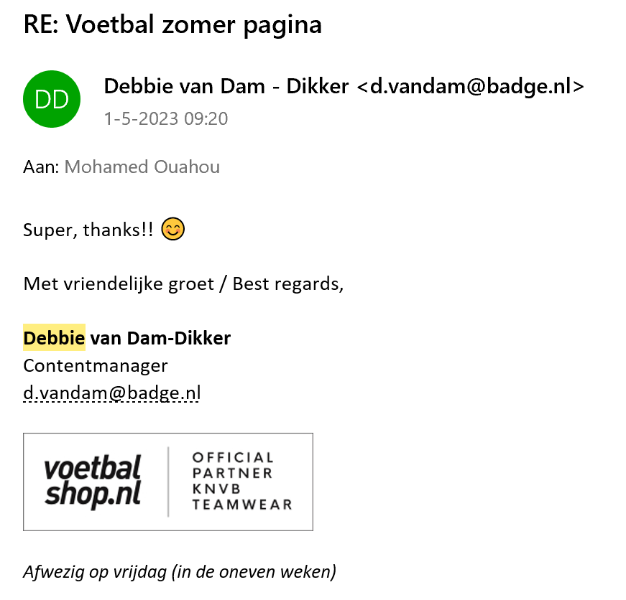

En uiteraard krijg ik altijd feedbacks van Debbie en wordt ze blij dat ik haar goed help

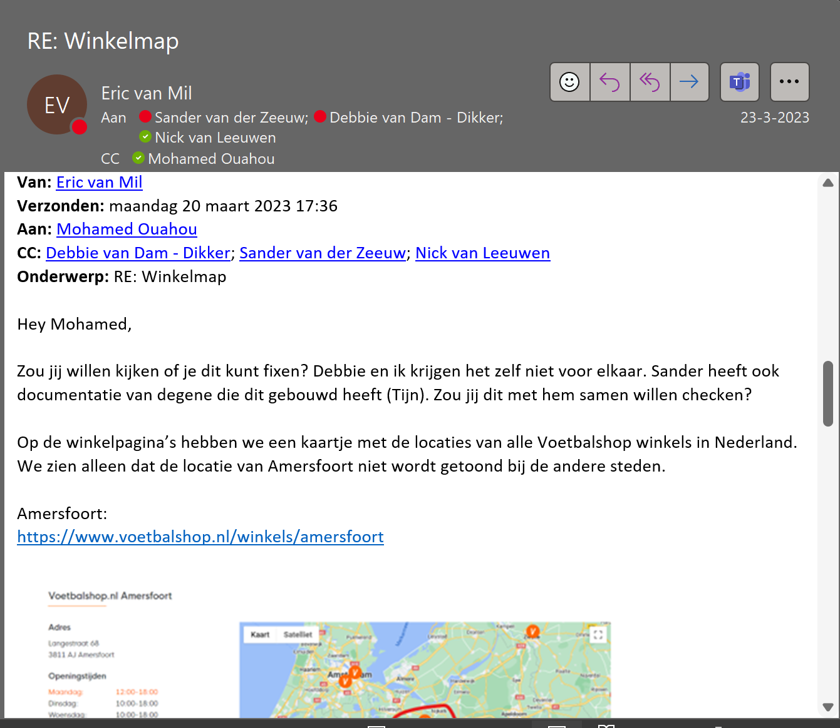

In de website voetbalshop.nl/winkels staat er een hele lijst met winkels in Nederland, omdat er destijds een nieuwe winkel was geopend in Amersfoort was er nog geen pin van de winkel in Amersfoort op de kaart te zien.

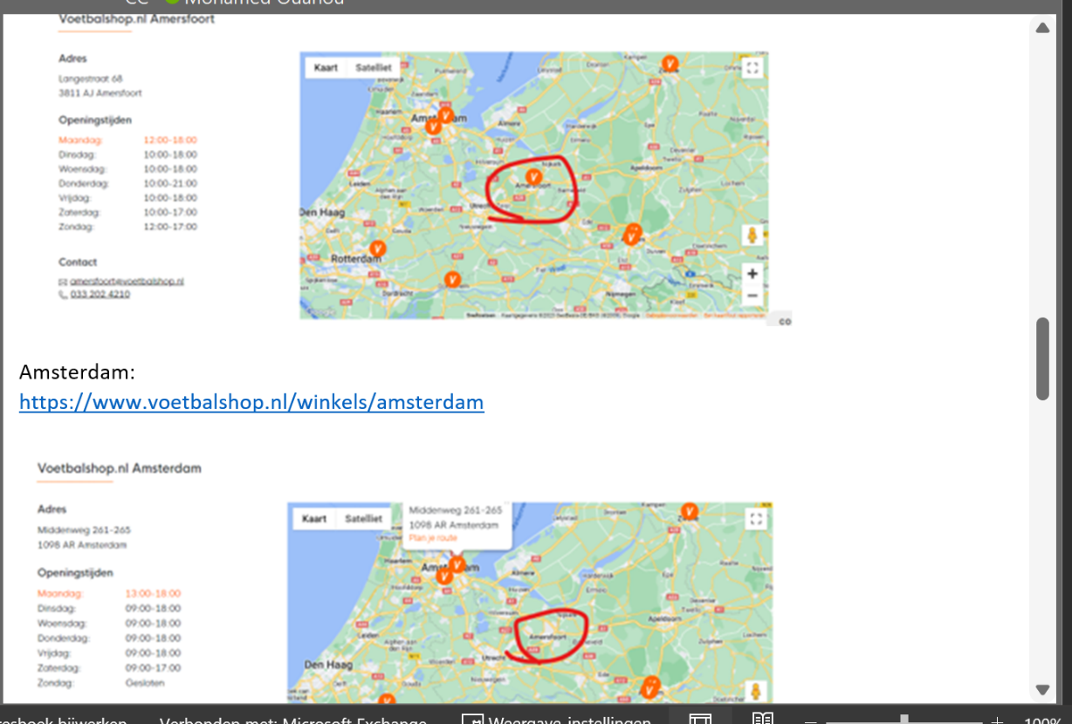

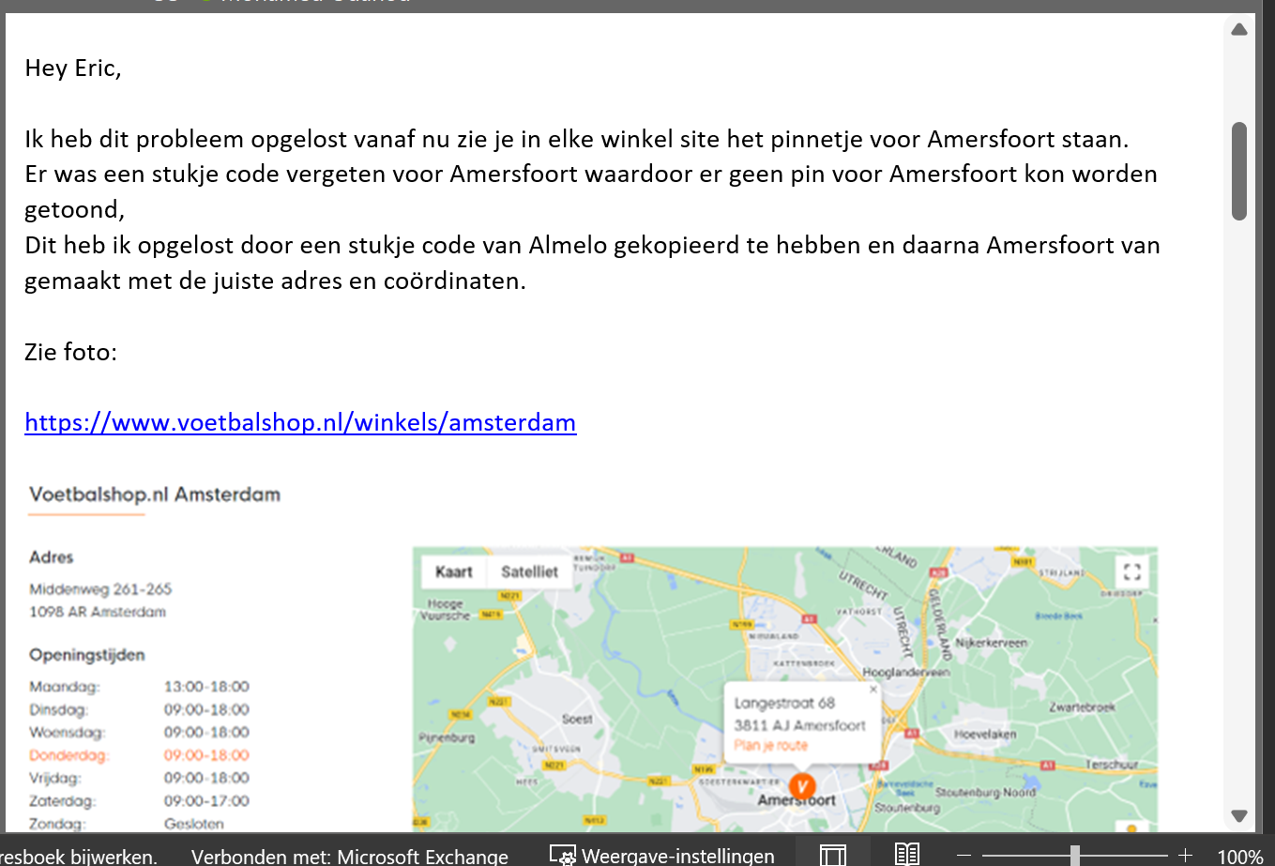  
*Netjes opgelost met uitleg.*

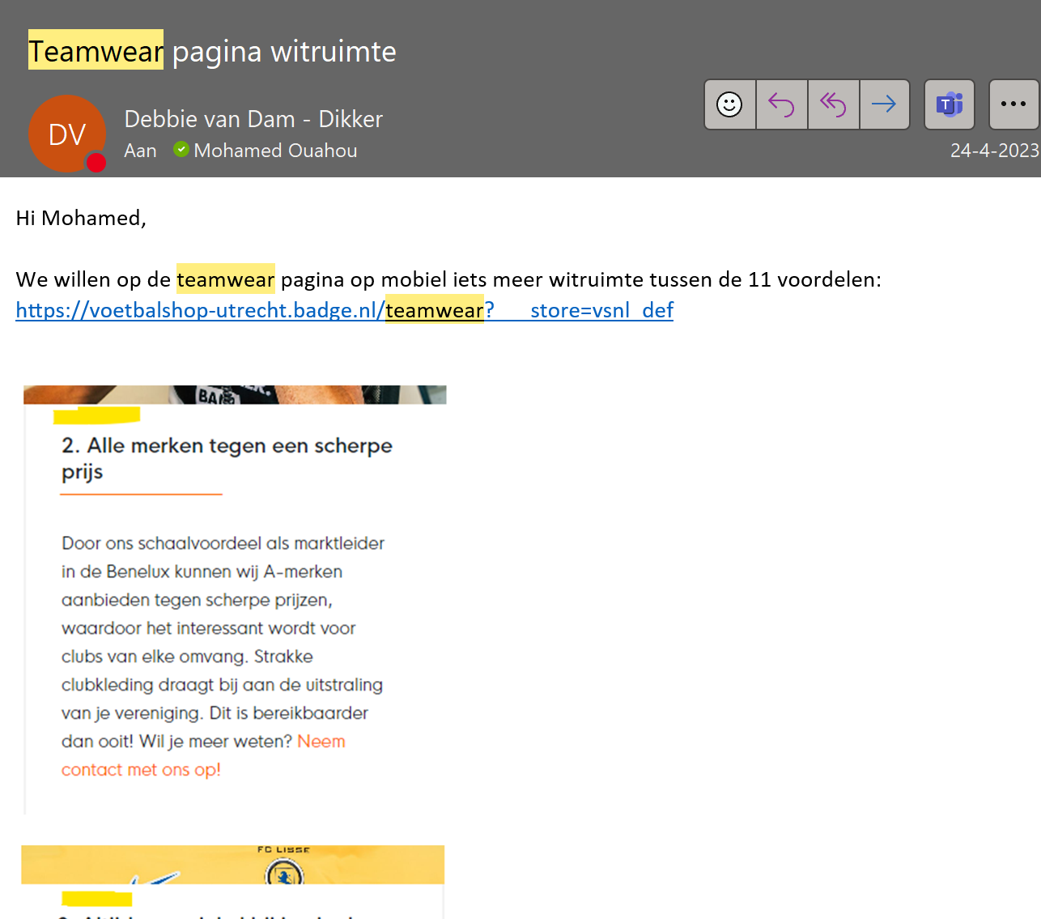

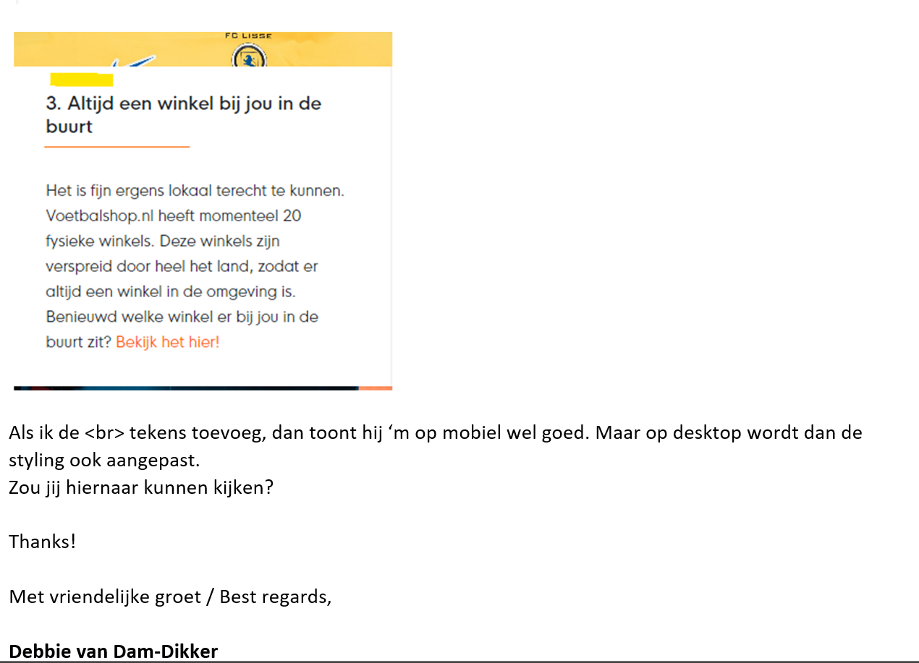

Contentteam wilde wat meer witruimte voor mobiel hebben voor de 11 voordelen block zoals op de foto gemarkeerd was er te weinig witruimte wat dan een opgepropt effect gaf.

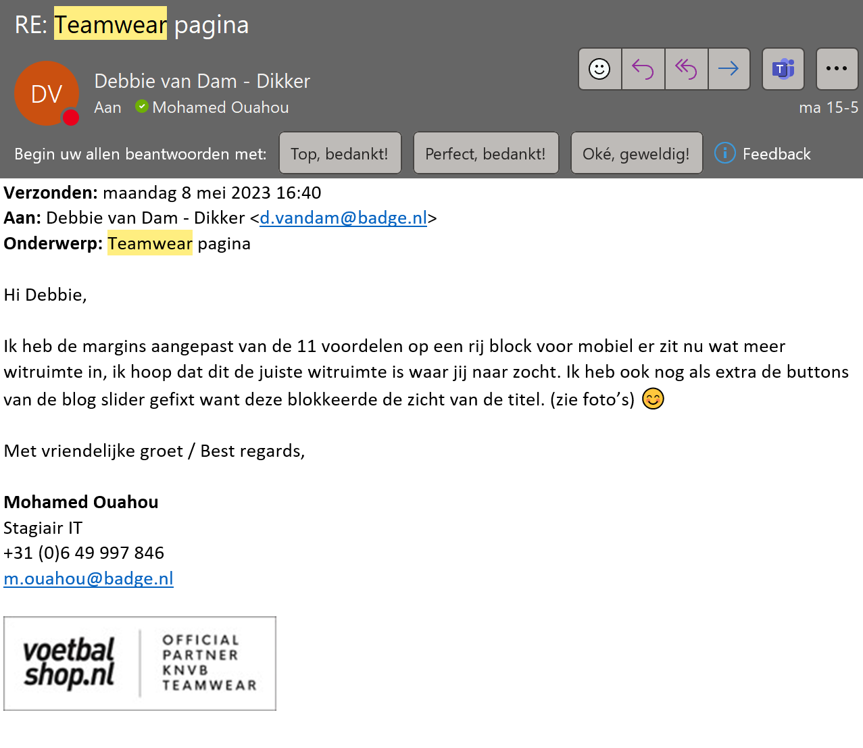  
*Netjes opgelost*

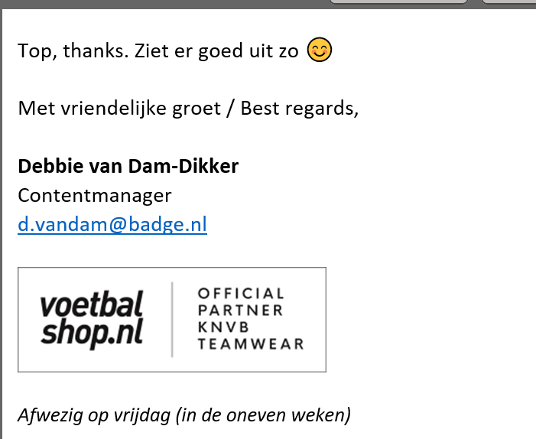

# **Testen**

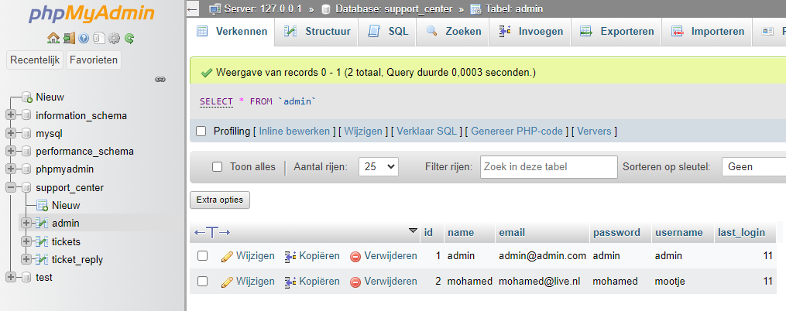

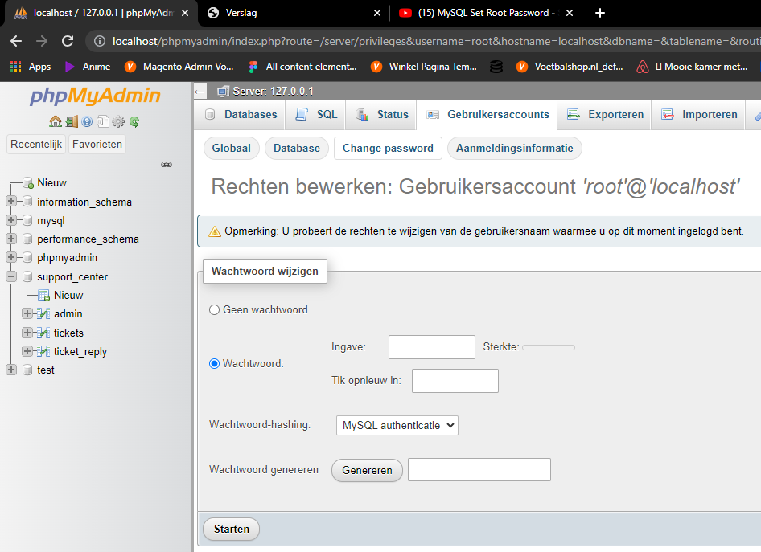Ik heb voor bij het inloggen naar de admin dashboard zo veilig gemaakt dat je bij het maken van een nieuwe account in de database moet komen om een nieuw account erbij toe te voegen nou is het zo dat er in principe een account nodig is om in te loggen zo houd ik het programma veilig en kunnen er geen ongewenste personen in de dashboard.

Wat ik hier ga doen is een wachtwoord in de database zetten zodat de database veilig is en niet toegankelijk is voor ongewenste personen.

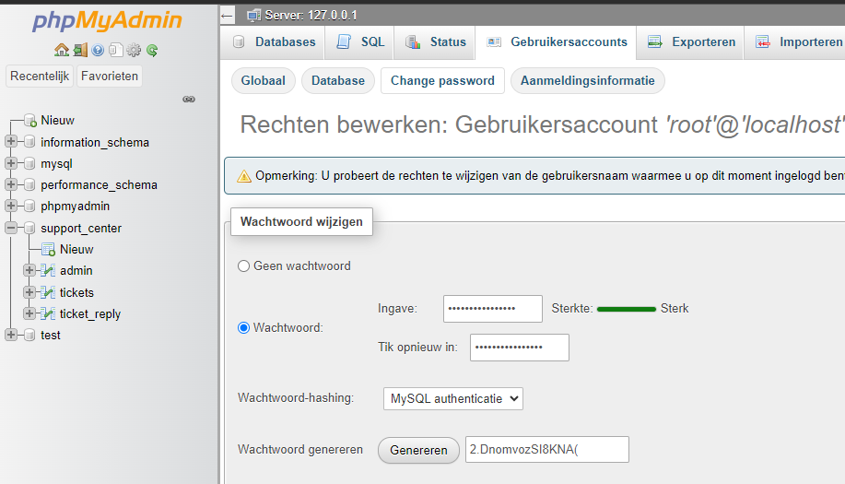

2.DnomvozSI8KNA(

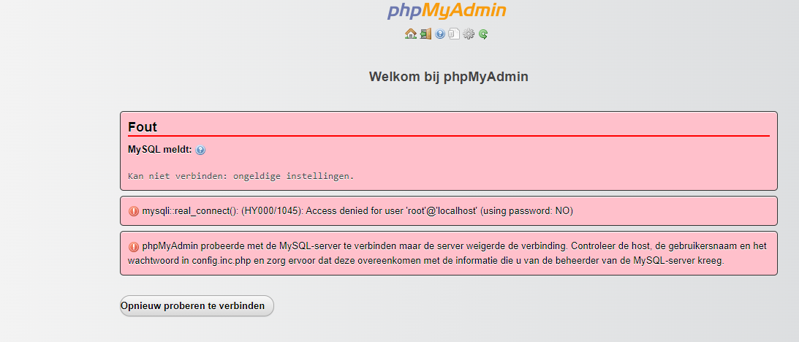

Doordat ik een wachtwoord heb toegevegd aan de databse werd de verbinding meteen verbroken om dat ik uit de database ben

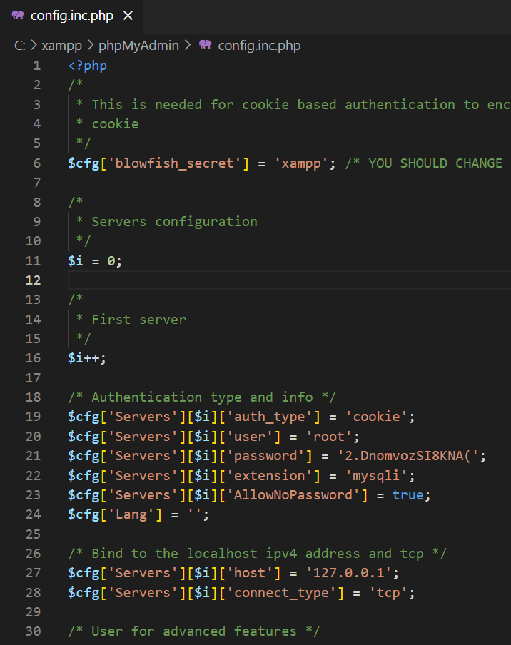

Dit is de configuratie van phpmyadmin

Ik heb bij password de juiste password toegevoegd waardoor de database weer contact kan maken

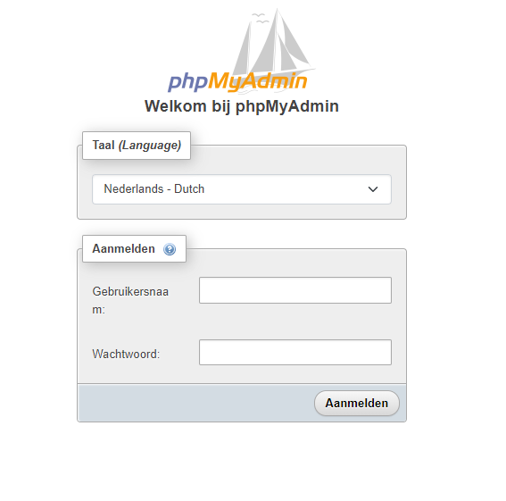

Nadat ik op de knop opnieuw verbinden had gedrukt kwam ik hier terecht de login pagina van de database

Username : root

Password : 2.DnomvozSI8KNA(

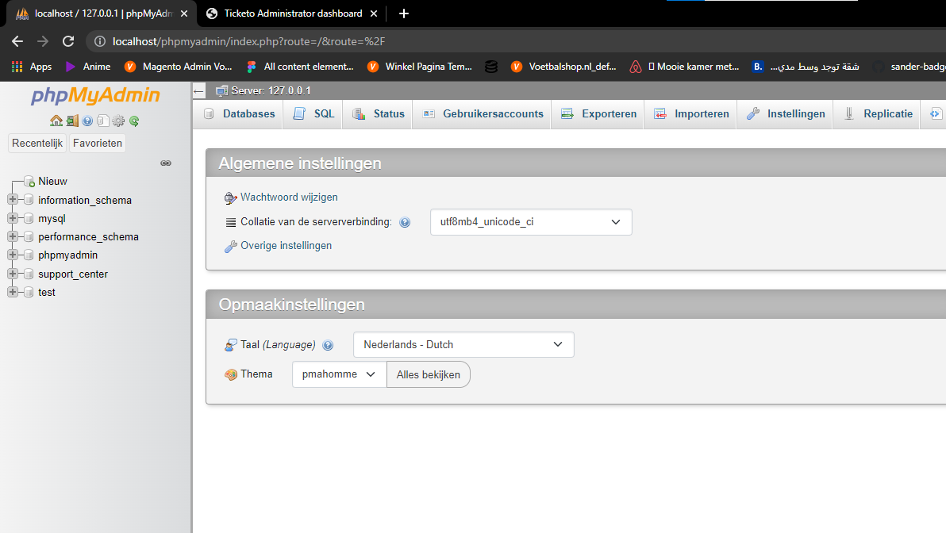

Na het inloggen kwam ik weer in phpmyadmin.

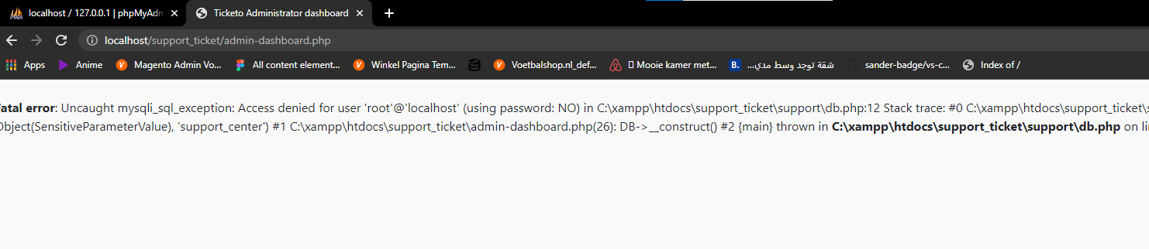

Nadat ik naar het ticketsysteem wilde gaan kwam werkte deze niet meet dit kwam omdat ik een wachtwoord heb toegevoegd aan de database en de code dus niet meer contact kan maken.

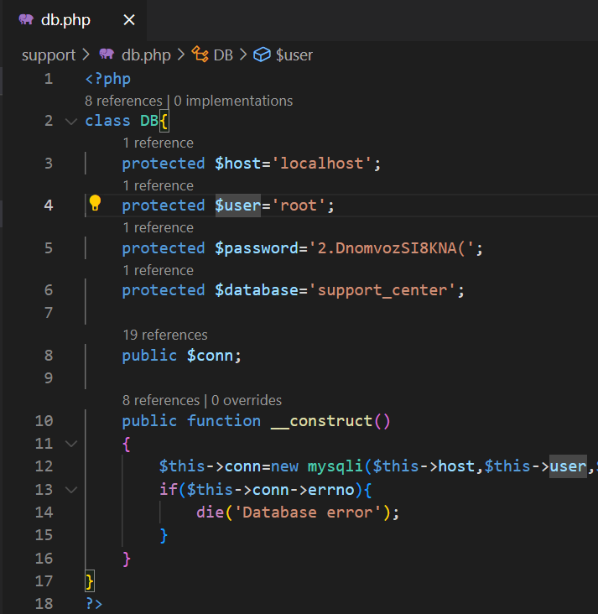

Ik heb in de code van de database voor de ticketsysteem de password toegevoegd nu kan alle codes voor de ticketsysteem weer contact maken met phpmyadmin.

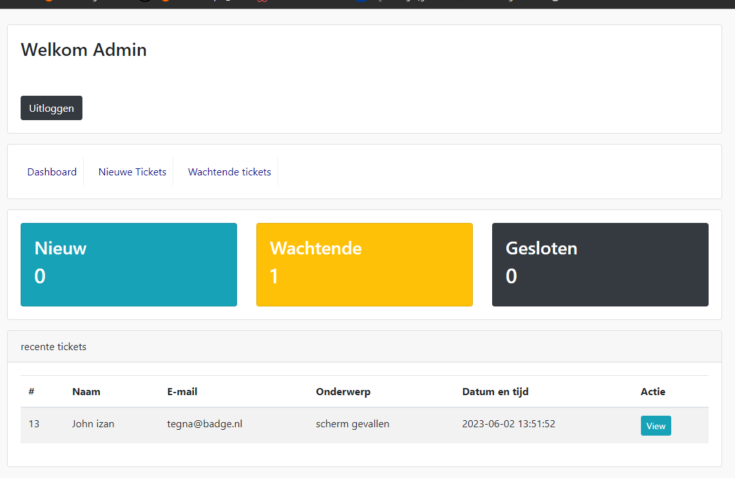

# **Reflectie**

**Hoe heb ik mijn stage ervaren?**

Mijn examinerende stage bij Voetbalshop.nl was leerzaam. Ik werd goed begeleid en ben oprecht super dankbaar dat ik bij voetbalshop mijn examinerende stage kon gaan lopen. Van tevoren werd er natuurlijk gevraagd naar mijn vaardigheden op het gebied van front-end en ze waren ook verbaast naar mijn hardware vaardigheden want die konden zij ook goed gebruiken op kantoor. Daarna tot de conclusie gekomen dat ik voor mijn eind project examen een ticketsysteem moet gaan maken. Ze hebben mij op weg geholpen met magento en ik heb hun websites beter leren kennen.

Ik vond het een leuke uitdaging vooral wanneer er bugs waren ontstaan tijdens het maken van een website, vaak kreeg ik dan een mailtje van een collega of ik de stijling kon fixen. Natuurlijk vond ik uitdagend want zo kon ik voor mijzelf beter worden in het gebied van html en css.

De werksfeer is natuurlijk erg goed vaak worden er leuke grapjes gemaakt waar iedereen natuurlijk om kan lachen ze hebben zelfs voetballen op kantoor staan en vaak tikken ze de bal naar elkaar om zo meer in beweging te blijven. En er wordt soms gebak uitgedeeld aan iedereen.

Na de 2 en een half jaar dat ik op school heb gezeten moet ik eerlijk zeggen dat ik op stage meer geleerd heb. Dit is aan de ene kant wel zorgwekkend maar aan de andere kant ben ik blij dat ik heb kunnen inzien dat er een mogelijkheid is dat je ontzettend veel kan leren als je een baan hebt en nog erg kan doorgroeien.

## **Waar ben ik in verbeterd?**

-HTML

Voor dat ik begon aan deze stage had ik natuurlijk al wat voor kennis van HTML maar dit was echter wel wat aan de lage kant op een cijfer van een tot tien was dit een vier.   
  
Dit is door middel van mijn stage verbeterd nadat ik natuurlijk opdrachten had gekregen was dit echter wel van een vier naar een zes gegaan vind ik.

-CSS

Het zelfde verhaal als in HTML voor CSS, ik heb echter veel geleerd van CSS bijvoorbeeld hoe je iets responsive kan maken door middel van een media query met zo veel pixels. Super fijn want voor dat ik nog met stage ging had ik tijdens mijn school echt weinig kennis opgebouwd.

-PHP

Hoewel ik vrijwel geen goed les had gekregen vind ik het zeer jammer om met geen kennis van PHP naar stage te gaan, PHP is namelijk erg handig om een goed werkend database voor je website te kunnen bouwen voor mijn project had ik natuurlijk veel opgezocht hoe iets precies werkte voor mijn project als het om PHP ging.

## **Feedback**

Wanneer ik een stukje af had van mijn project liet ik dit vaak zien tijdens de meeting op maandag ochtend zo legde ik uit wat ik heb gemaakt waarvoor het is en hoe. En ik krijg vaak natuurlijk complimenten daarvoor. Zelf vind ik het soms nog lastig om iets te laten zien misschien komt dit door zelfvertrouwen.

## **Verbeterpunten**

Er valt natuurlijk nog veel te leren maar dankzij mijn stage heb ik al wel wat ervaring opgedaan dit vind ik echt fijn! Want op school heb ik niet veel geleerd moet ik eerlijk zeggen. Zelf moet ik aan mijn zelfvertrouwen werken want ik vind dat ik gewoon in mijzelf meer moet vertrouwen soms lukt dit maar niet genoeg vind ik van mijzelf.